Федеральное государственное образовательное учреждение
высшего профессионального образования
Санкт-Петербургский государственный университет
Институт «Высшая школа менеджмента»

Выпускная квалификационная работа
“Экосистема NFT Искусства: валюты, кошельки и платформы”

Выполнила студентка 4 курса
Новикова Алина Дмитриевна
Направление: 080500 «Менеджмент»
Профиль: Информационный менеджмент
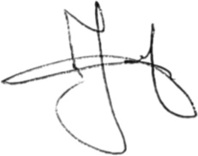

Научный руководитель:
Ст. преподаватель кафедры информационных технологий в менеджменте, к.э.н.
Благов Евгений Юрьевич

Санкт-Петербург
2022

ЗАЯВЛЕНИЕ О САМОСТОЯТЕЛЬНОМ ХАРАКТЕРЕ НАПИСАНИЯ ВЫПУСКНОЙ КВАЛИФИКАЦИОННОЙ РАБОТЫ
Я, Новикова Алина Дмитриевна, студентка 4 курса Института «Высшая школа Менеджмента» СПбГУ (направление «Менеджмент», профиль Информационный менеджмент) подтверждаю, что в моей выпускной квалификационной работе на тему «Экосистема NFT Искусства: валюты, кошельки и платформы», представленной для публичной защиты в июне 2022 года, не содержится элементов плагиата.
Все прямые заимствования из печатных и электронных источников, а также из защищенных ранее курсовых и выпускных квалификационных работ, кандидатских и докторских диссертаций имеют соответствующие ссылки.
Я ознакомлена с действующим в Институте «Высшая школа менеджмента» СПбГУ регламентом учебного процесса, согласно которому обнаружение плагиата (прямых заимствований из других источников без соответствующих ссылок) является основанием для выставления за выпускную квалификационную работу оценки «неудовлетворительно».

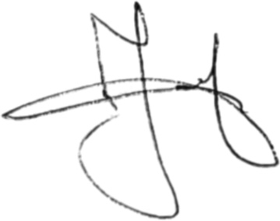
________________________________________ (Подпись студента) ____________27.05.2022___________________ (Дата)

Оглавление
Введение 4
ГЛАВА 1. Введение в цифровую экономику NFT-искусства 5
1.1. Определение технологии Блокчейн 5
1.1.1. Анализ систем блокчейн 7
1.2. Определение технологии NFT-токена 13
1.2.1. Визуализация Экосистемы NFT 15
1.3. Конкурентный анализ торговых NFT-маркетплейсов 18
1.4. Описание рынка NFT-искусства и криптовалют 24
1.5. Возможности NFT для ведения бизнеса 27
1.6. Определение технологии Метавселенной 29
1.6.1. Возможности Метавселенной для ведения бизнеса 33
Глава 2. Анализ наиболее актуальный кейсов купли-продажи NFT-коллекций. 36
2.1. Анализ кейса коллекции «BORED APE YACHT CLUB» 36
2.2. Анализ кейса «MOONBIRDS» 38
2.3. Построение цепочек создания ценностей экосистемы NFT-искусства. 40
Глава 3. Разработка рекомендаций На основе проведенного анализа 42
3.1. Рекомендации для потенциальных покупателей и инвесторов 42
3.1.1. Стратегия отбора NFT проектов, для потенциального инвестирования: 46
Рекомендации по внедрению NFT для владельцев бизнеса 47
3.2.1. Для малого и среднего бизнесов 47
3.2.2. Стратегия внедрения NFT-проекта в деятельность Компании Х 48
3.2.3. Рекомендации для крупных компаний 56
Заключение 58
Использованные источники 59

Введение

По версии Collins Dictionary аббревиатура NFT была признана словом года. Можно предположить, что активное развитие сферы NFT-искусства приходится на события 2020 года, когда многие художники и артисты были вынуждены перенести свои активы в виртуальный формат, не имея при этом по-настоящему эффективных инструментов. За последние несколько месяцев развитие инновационных инструментов NFT-токенов позволило повысить эффективность своей деятельности не только артистам, но и владельцам бизнесов многих компаний.
Данная работа является исследовательским проектом, цель которой заключается в разработке рекомендаций для владельцев бизнеса по повышению эффективности деятельности организации с помощью внедрения NFT-проекта в бизнес-процессы.
Актуальность исследовательского проекта прежде всего обусловлена актуальностью развития темы NFT во всем мире. Многие зарубежные компании уже внедрили NFT-инструмент в деятельность своих бизнес-процессов и уже имеют возможность наблюдать активный рост прибыли в связи с данным внедрением.
Задачами выпускной квалификационной работы являются:
- визуализация экосистемы NFT-искусства
- анализ существующих маркетплейсов
- анализ наиболее актуальных кейсов купли продажи NFT-коллекций
- построение цепочек создания ценности
- рассмотрение кейса по внедрению NFT-проекта в бизнес-деятельность Компании Х
- разработка стратегии по внедрению NFT-проекта в деятельность компании на практическом примере Компании Х
Объектом исследования в выпускной квалификационной работе является экосистема NFT-искусства, в то время как предметом исследования выступает стратегия ведения бизнеса с применением инструмента NFTна основе ближайших прогнозов в данной сфере.
В данной работе используется и представлена информация из интернет-источников и научных статей (с указанием соответствующих ссылок), изображения NFT-токенов и коллекций проектов.

ГЛАВА 1. Введение в цифровую экономику NFT-искусства

Определение технологии Блокчейн

Блокчейн – это распределенная база данных, которая совместно используется узлами компьютерной сети. Как база данных, блокчейн хранит информацию в электронном виде в цифровом формате. Другими словами, технология блокчейн – это система, которая записывает информацию, делая ее неизменяемой, безопасной и невозможной для изменения или взлома, при этом предоставляя общественности неизменную запись предварительно отобранной информации о цифровом активе.
Блокчейн наиболее известен благодаря своей важнейшей роли в криптовалютных системах, таких как Bitcoin, для ведения безопасной и децентрализованной записи транзакций. Инновация блокчейна заключается в том, что он гарантирует верность и безопасность записи данных и создает доверие без необходимости в доверенной третьей стороне.
Одно из ключевых различий между обычной базой данных и блокчейном заключается в том, как структурированы данные. Блокчейн собирает информацию в группы, известные как блоки, в которых хранятся наборы информации. Блоки имеют определенную емкость и при заполнении закрываются и связываются с ранее заполненным блоком, образуя цепочку данных, известную как блокчейн. Вся новая информация, которая следует за только что добавленным блоком, компилируется во вновь сформированный блок, который после заполнения также добавляется в цепочку. База данных обычно структурирует свои данные в таблицы, тогда как блокчейн, как следует из его названия, структурирует свои данные в куски (блоки), соединенные вместе. Такая структура данных при децентрализованной природе делает необратимой временную шкалу данных. Когда блок заполняется, он становится частью этой временной шкалы. Каждому блоку в цепочке присваивается точная временная метка, когда он добавляется в цепочку.
Описывая определение технологии блокчейна, очень важно также упомянуть процесс майнинга. Простыми словами, если традиционные деньги выпускаются центробанками, то майнинг – это добыча криптовалют путем решения компьютерами математических задач. Данный процесс основан на том, что множество майнеров подбирают необходимое математическое преобразование существующего блока в системе блокчейн для осуществления транзакции. Каждый блок может быть сформирован с помощью вычисления специального ключа – хэша, который предназначен для защиты данных о транзакции, хранящихся в данном блоке. Работа майнеров заключается в поиске и вычислении данного ключа и является так называемым «соревнованием» - тот, кто сможет первым вычислить ключ и получит вознаграждения в виде криптовалюты и комиссии за переводы.
Крупные криптовалютные майнеры часто находятся там, где энергия в изобилии, надежна и дешева. Но обработка криптовалютных транзакций и майнинг новых монет не обязательно должны быть энергоемкими.
PoW — это протокол, разработанный в первую очередь для предотвращения и сдерживания кибератак на сеть (на самом деле, попытка совершения атак стоит непомерно дорого, гораздо больше, чем то, что кто-то мог бы на этом заработать), и он также позволяет проводить распределенный консенсус "бесдоверительных" транзакций.
Наличие распределенного консенсуса означает, что вам не нужно доверие и участие третьих сторон для отправки или получения денег онлайн, вам нужно только проверить, что транзакция прошла успешно, убедившись, что это записано в блокчейне.
В частности, PoW необходим для решения исключительно сложных математических задач - процесса, называемого майнингом, который используется для записи в блокчейн новой группы транзакций без доверия.
Фактически, для добычи требуется большое количество энергии и специальное оборудование, называемое ASIC. Именно здесь и рождается основная проблема PoW: эти ресурсы требуют много энергии для работы компьютерных групп, которые просчитывают несколько потенциальных решений. С экологической точки зрения, это приводит к тому, что майнеры имеют высокие затраты на электроэнергию, а также наносят вред окружающей среде.
Метод доказательства доли (PoS) для подтверждения криптовалютных транзакций и майнинга новых монет – это альтернатива майнингу криптовалюты, не требующая больших вычислительных мощностей. PoS также является системой проверки транзакций, поэтому цель та же, что и у PoW, но результат получается другим способом. Proof-of-Stake выполняется майнерами, которые помещают определенное количество своих монет на блок для проверки блоков транзакций. Майнер выбирается алгоритмом детерминированно на основе количества монет, которыми он владеет, времени, в течение которого он ими владеет, и других факторов, основанных на том, как структурирован алгоритм. Системы proof-of-stake гораздо более экономичны и энергоэффективны, чем системы POW, но менее проверены.
Токен в мире криптовалют и блокчейна – это запись в реестре, которую можно использовать как «жетон» для доступа к возможностям платформы, всем или какой-то отдельной функции. Например, токен ВТС дает доступ к возможностям блойкчейна Bitcoin (передача и обмен ВТС), а токен ЕTН – к блокчейну Ethereum (передача и обмен ЕТН, а также запуск смарт-контрактов).
Фиатные валюты – это деньги, официальные платежные средства, а криптовалюта альтернативное средство взаиморасчетов, которое люди используют добровольно, на своей страх и риск. Реальная ценность и тех и других платежных средств намного ниже номинала, но фиат защищен законодательными актами, а криптовалюта польностью или частично вне правового поля.

Анализ систем блокчейн
При выборе системы блокчейн для реализации проекта необходимо обратить внимание на следующие факторы:
- Скорость транзакций. Данный фактор играет огромную роль в общем успехе NFT кампании. Некоторые блокчейны имеют более высокую скорость транзакций, что означает, что они способны выполнять большее количество транзакций в секунду, в то время как другие, как правило, немного медленнее, что оказывает огромное влияние на стоимость транзакций. Если блокчейн имеет низкую пропускную способность, пользователям приходится платить более высокую плату, взимаемую майнерами, чтобы убедиться, что их транзакция будет приоритетнее других.
- Стоимость проводимых транзакций. Подавляющее большинство доступных NFT (внутриигровые товары и цифровые предметы коллекционирования) относительно доступны по цене, поэтому не требуют высоких комиссионных выплат за транзакции купли-продажи. Относительно низкие транзакционные издержки имеют решающее значение для более широкого распространения.
- Функциональность смарт-контрактов. Вся деятельность платформы NFT полагается на смарт-контракты, которые отвечают за определение условий торговли между покупателем и продавцом. Сложные и хорошо продуманные смарт-контракты гарантируют полную безопасность платформы, поэтому важно убедиться, что выбранный блокчейн обладает надежной и прочной функциональностью смарт-контрактов.
- Механизм консенсуса. Иногда блокчейн может быть подвержен атакам. Платформы, использующие механизм консенсуса proof-of-work (PoW), обычно сталкиваются с большим количеством проблем, чем те, которые полагаются на консенсус proof-of-stake (PoS).
Интерес к платформам блокчейн значительно возрос как к способу оптимизации цепочек поставок, улучшения контроля, упрощения торговли и совершенствования финансовых операций. Современные платформы блокчейн были разработаны для того, чтобы помочь улучшить эти факторы и обеспечить практическую ценность для других бизнес-применений и приложений. Далее будет проведен анализ современных систем блокчейн.
Ethereum
Большинство транзакций NFT происходит на блокчейне Ethereum с использованием криптовалюты ETH (эфир). Ethereum — это технология, позволяющая создавать цифровые товары и производить транзакции в криптовалюте. Ethereum основывается на инновациях Bitcoin, но имеет ряд существенных отличий. Обе системы позволяют использовать цифровые деньги без платежных провайдеров и банков. Но Ethereum является программируемым, поэтому его можно использовать для множества различных цифровых активов - даже для Биткойна! Это также означает, что Ethereum предназначен не только для платежей.
Ethereum – это рынок финансовых услуг, игр и приложений, в котором данные хранятся под надежным контролем. Ethereum является наиболее широко используемым блокчейном для проектов NFT. Он имеет большое сообщество разработчиков, что является значительным преимуществом, поскольку любые возникающие ошибки могут быть эффективно исправлены, а новые и передовые функции могут быть оперативно внедрены на регулярной основе. Кроме того, Ethereum поставляется с большим количеством технической документации, которая очень полезна для разработчиков при создании dApps или смарт-контрактов.
Ethereum является движущей силой двух популярных стандартов токенов, а именно ERC-721 (используется для создания недолговечных токенов) и ERC-1155 (используется для создания новых полудолговечных токенов). На сегодняшний день эти два стандарта стали основой для большинства существующих NFT, и вполне вероятно, что эта тенденция сохранится. Более того, недавно Ethereum предложил еще один стандарт - EIP-2309. Он призван обеспечить более эффективный майнинг NFT, позволяя пользователям майнить необходимое количество токенов за одну транзакцию.
Для реализации смарт-контрактов Ethereum использует Solidity, объектно-ориентированный язык программирования, созданный командой Ethereum и компилируемый виртуальной машиной Ethereum (EVM). Блокчейн также имеет свою собственную криптовалюту под названием Ether (или ETH - эфир), которая также используется на всех маркетплейсах. Кроме того, на Ethereum действует более 460 000 контрактов с токенами, которые основаны на стандарте токенов ERC-20. К числу ведущих криптопроектов относятся Tether (USDT), Basic Attention Token (BAT), USD Coin (USDC), ChainLink (LINK) и Dai (DAI).
Комиссия за транзакции в Ethereum варьируется в зависимости от перегруженности сети и обычно составляет от 20 до 70 долларов за транзакцию, что довольно высоко по сравнению с другими блокчейнами. Кроме того, Ethereum страдает от низкой пропускной способности, что позволяет ему проводить всего 13–15 транзакций в секунду. Однако было обещано, что все эти проблемы будут решены с выходом обновления Ethereum 2.0, целью которого является увеличение пропускной способности транзакций и снижение платы за газ. Чтобы добиться этого, Ethereum наконец перейдет от консенсуса PoW к консенсусу PoS, что, как ожидается, положительно скажется на всей сети Ethereum и, что особенно важно, на окружающей среде.
Большинство ведущих торговых площадок NFT с самыми большими объемами торгов были созданы на Ethereum, наиболее известными из них являются OpenSea, Rarible, Nifty Gateway, KnownOrigin, SuperRare и Decentraland.
Flow
Запущенная еще в 2020 году, Flow привлекла внимание многих экспертов в сфере криптовалюты и часто упоминается как хорошая альтернатива Ethereum. Этот блокчейн на основе PoS способен обеспечить работу целых экосистем приложений, особенно связанных с играми и цифровыми коллекционными предметами.
Благодаря обновляемым смарт-контрактам, в основе которых лежит Cadence (язык программирования, разработанный разработчиками Flow), Flow стремится обеспечить большую масштабируемость. Блокчейн обладает многоузловой и многоролевой архитектурой, которая является неотъемлемой частью ключевых процессов транзакции, а именно консенсуса, исполнения, сбора и проверки.
Примечательно, что одной из главных особенностей блокчейна Flow является его высокая производительность: он способен выполнять более 10 000 транзакций в секунду. Что касается структуры комиссии, Flow применяет две комиссии за транзакции: одна - за создание аккаунта, которая начинается с 0,001 FLOW (собственный токен платформы), а вторая - комиссия за транзакцию, которая начинается с 0,000001 FLOW.
Если говорить о торговых площадках, созданных на Flow, то NBA Top Shot, безусловно, является одним из самых успешных примеров. Ежедневный торговый объем системы составляет $1,1 млн, а количество сделок превышает 106 тысяч в день, с момента публичного бета-тестирования, которое состоялось в октябре 2020 года, он провел более 3 миллионов сделок.
Cardano
Созданная соучредителем Ethereum Чарльзом Хоскинсоном, Cardano представляет собой сложную распределенную блокчейн-систему с функцией proof-of-stake. Его основные задачи заключаются в обеспечении транзакций в собственной криптовалюте (называемой ADA) и создании удобной среды для разработчиков, позволяющей создавать высокомасштабируемые и надежные приложения на базе Cardano.
Блокчейн Cardano имеет два уровня: расчетный уровень Cardano (CSL), используемый для перевода ADA между счетами и регистрации транзакций, и вычислительный уровень Cardano (CCL), который включает в себя логику смарт-контрактов, используемую разработчиками для проведения транзакций. В основе Cardano лежит язык Haskell, который является основой для Plutus, языка программирования смарт-контрактов Cardano. Haskell также является основой для Marlowe, специфического языка, используемого для создания финансовых смарт-контрактов.
Одним из конкурентных преимуществ Cardano является высокая производительность: в настоящее время она способна обрабатывать более 250 000 транзакций в секунду. Примечательно, что протокол масштабирования второго уровня под названием Hydra, как ожидается, повысит производительность Cardano и позволит ей масштабироваться до 2 миллионов TPS с 2000 пулами ставок. Что касается стоимости транзакции Cardano, то она составляет около 0,16-0,17 ADA, что эквивалентно примерно одной-двум копейкам.
Если говорить о НФТ-проектах, работающих на блокчейне Cardano, то наиболее успешным является Spacebudz (который, как говорят, стал первым миллионным НФТ-проектом на Cardano).
Solana
Solana принято называть одним из самых быстрых программируемых блокчейнов в криптовалютном пространстве, жестко конкурирующим с Ethereum и Cardano. В настоящее время Solana насчитывает более 400 проектов, охватывающих DeFi, NFT и Web3, а ее рыночная капитализация достигла внушительной суммы в $65 155 587 432.
Блокчейн Solana основан на уникальном сочетании механизмов консенсуса proof-of-history (PoH) и proof-of-stake (PoS). Углубляясь в технические аспекты, стоит признать, что смарт-контракты Solana (называемые программами) развертываются на цепочке с помощью языков программирования Rust, C и C++. Комиссия за транзакции относительно низкая и составляет примерно 0,00025 доллара США.
Самой выдающейся особенностью Solana, проложившей путь к ее широкому распространению, является молниеносная скорость транзакций. В настоящее время Solana способна выполнять 65 000 транзакций в секунду, и разработчики утверждают, что по мере роста сети TPS Solana может достичь 700 000 TPS. Кроме того, гибридный протокол блокчейна позволяет значительно сократить время проверки как транзакций, так и смарт-контрактов.
Как и другие блокчейны, Solana имеет свою собственную монету под названием SOL. В октябре 2021 года цены на SOL достигли рекордно высокого уровня в первые часы торгов в США, а общая стоимость блокчейна Solana (TVL) достигла исторического максимума - около 13,91 миллиарда долларов. Кроме того, на данный момент SOL входит в число наиболее торгуемых токенов на централизованных биржах.
Несмотря на то, что компания Solana была запущена относительно недавно, она уже может похвастаться рядом впечатляющих NFT-проектов, наиболее заметными из которых являются Degenerate Ape Academy (коллекция NFT, состоящая из 10 000 самых гладких обезьян), Solana Monkey Business (голубая фишка NFT, состоящая из 5 000 уникальных генеративных художественных NFT-обезьян), SolPunks (версия CryptoPunks от Solana), Frakt (коллекция NFT, состоящая из случайно сгенерированных шаблонов дизайна), Bold Badgers (коллекция из 10 000 уникальных Bold Badgers) и Sollamas (коллекция из 8 888 уникально сгенерированных лам с примерно 165 редкими атрибутами).
Solana также позволяет создавать продвинутые рыночные площадки. На данный момент вы можете покупать и продавать НФТ на таких платформах, работающих на базе Solana, как Solanart.io (которая в настоящее время доступна в бета-версии), DigitalEyes.market (первый открытый рынок Solana для НФТ), Solsea (рынок НФТ, позволяющий создателям выбирать и встраивать лицензии при создании НФТ) и Metaplex (который дает возможность художникам и создателям запускать свои собственные витрины для НФТ и проводить онлайн-аукционы).
Более того, Solana поставляется с программой токенов SPL - стандартом токенов на блокчейне Solana. Как и токены ERC-20 на базе Ethereum, токены SPL специально разработаны для приложений DeFi. Solana даже разработала межцепочечный мост под названием Wormhole, который позволяет пользователям фиксировать токены ERC-20 в смарт-контракте Ethereum, а затем майнить соответствующие токены SPL на блокчейне Solana.
Исходя из вышеизложенного, можно сделать следующие выводы: если вы ищете блокчейн с низкой комиссией за транзакции и высокой пропускной способностью, то вам стоит рассмотреть Flow или Solana. Если вы хотите популяризировать свой проект, то целесообразно отдать предпочтение Ethereum, поскольку самые известные токены, dApps и свопы основаны на старом добром Ethereum, который в скором времени ожидает серьезное обновление. Однако если для вас на первом месте стоит экологичность, вам определенно стоит выбрать "зеленый" блокчейн.
На ниже представленном изображении можно увидеть объем рынка NFT по цепочкам блокчейн за последние 3 месяца. Исходя из данной информации, можно сделать вывод, что наибольшим спросом пользуется система Ethereum.
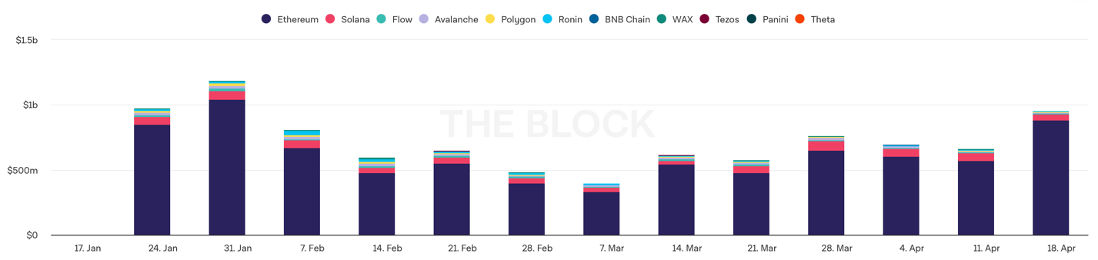
- Объем рынка NFT по blockchain-системам

Определение технологии NFT-токена

Невзаимозаменяемый токен (NFT) — это цифровой сертификат собственности на основе блокчейна, который включает в себя происхождение, историю и все действия, связанные с цифровым активом. Иными словами, NFT – это сертификат о праве собственности и владении предметом цифрового искусства. Покупка NFT дает обладателю подлинный «сертификат», доказывающий, что он являетесь единственным владельцем этого невзаимозаменяемого токена, который является цифровым активом. Записи о праве собственности хранятся в блокчейне.
Однако NFT это не просто своего рода цифровой "документ". Поскольку блокчейн поддается программированию, можно наделить NFT функциями, которые позволят им со временем расширить свое назначение или даже обеспечить прямую полезность для их владельцев. Другими словами, NFT могут делать что-то - или позволять своим владельцам делать что-то - как в цифровом пространстве, так и в физическом мире.
В этом смысле НФТ могут выступать как членские карты или билеты, предоставляя доступ к мероприятиям, эксклюзивным товарам и специальным скидкам, а также служить цифровыми ключами к онлайн-пространствам, где владельцы могут взаимодействовать друг с другом. Более того, поскольку блокчейн является публичным, можно даже отправлять дополнительные товары напрямую всем, кто владеет данным токеном. Все это придает держателям NFT ценность, превышающую простое владение, и дает создателям вектор для создания высоко вовлеченного сообщества вокруг своих брендов.
В отличие от биткоина и других криптовалют, NFT не представляет собой взаимозаменяемый товар (в случае с криптовалютой - деньги). Это означает, что невозможно отдать НФТ и получить взамен что-то равноценное, как это было бы с наличными. Данный вывод можно сделать исходя из оригинального названия: «невзаимозаменяемый» - единственный в своем экземпляре. К примеру, один банковский чек на 100 долларов, может быть заменен на 5 банковских чеков с номиналом в 20 долларов и все еще нести в себе такую же ценность. Однако, если на 100-долларовой купюре стоит автограф всем известной личности, знаменитости, данная купюра является уникальной и единственной в своем экземпляре и не может быть обменена на что-либо равноценное. Невзаимозаменяемый токен, в свою очередь, привязывается к какому-то конкретному изображению или произведению искусства. Это означает, что при продаже токена невозможно получить что-либо идентичное, схожее и равноценное взамен.
Таким образом, НФТ создают дефицит среди активов, которые в противном случае доступны бесконечно. Они обычно используются для покупки и продажи цифровых товаров, таких как публикации в интернете (к примеру, твиты в Twitter), произведения искусства, игровая одежда и виртуальная недвижимость.
В декабре 2020 года количество цифровых крипто-кошельков, через которые была совершена либо покупка, либо продажа NFT, составляло 51 775. К августу 2021 года это число выросло в геометрической прогрессии до 569 267. Цифровой кошелек как входной билет в мир нфт, с помощью которого можно покупать и продавать. Продажи NFT растут экспоненциально в самых разных сферах деятельности, включая игры, спорт, искусство, коллекционные предметы и многое другое. В начале 2020 года расцвет NFT произошел в основном в сфере искусства, спорта и игр, в то время как индустрия моды сделала значительный шаг вперед: Gucci, D&G и Louis Vuitton предложили виртуальные носимые вещи. Взрыв цифрового искусства NFT в 2021 году резко повысил доступность искусства для всех, кто имеет подключение к Интернету в любой точке мира. Художники продолжают внедрять инновации и расширять границы цифрового искусства.

Визуализация Экосистемы NFT
Экосистема NFT – это динамически развивающееся пространство, которое состоит из децентрализованных сообществ. Благодаря возможностям систем блокчейн интегрироваться и взаимодействовать между собой экосистема NFT пространства может безгранично развиваться и расширяться, привлекая новых игроков.
Один из официальных порталов криптоаналитики Messari выделяет 3 слоя экосистемы рынка NFT – нулевой, первый и второй. Каждый из них является фундаментом для другого и обеспечивает эффективную работу всей системы.
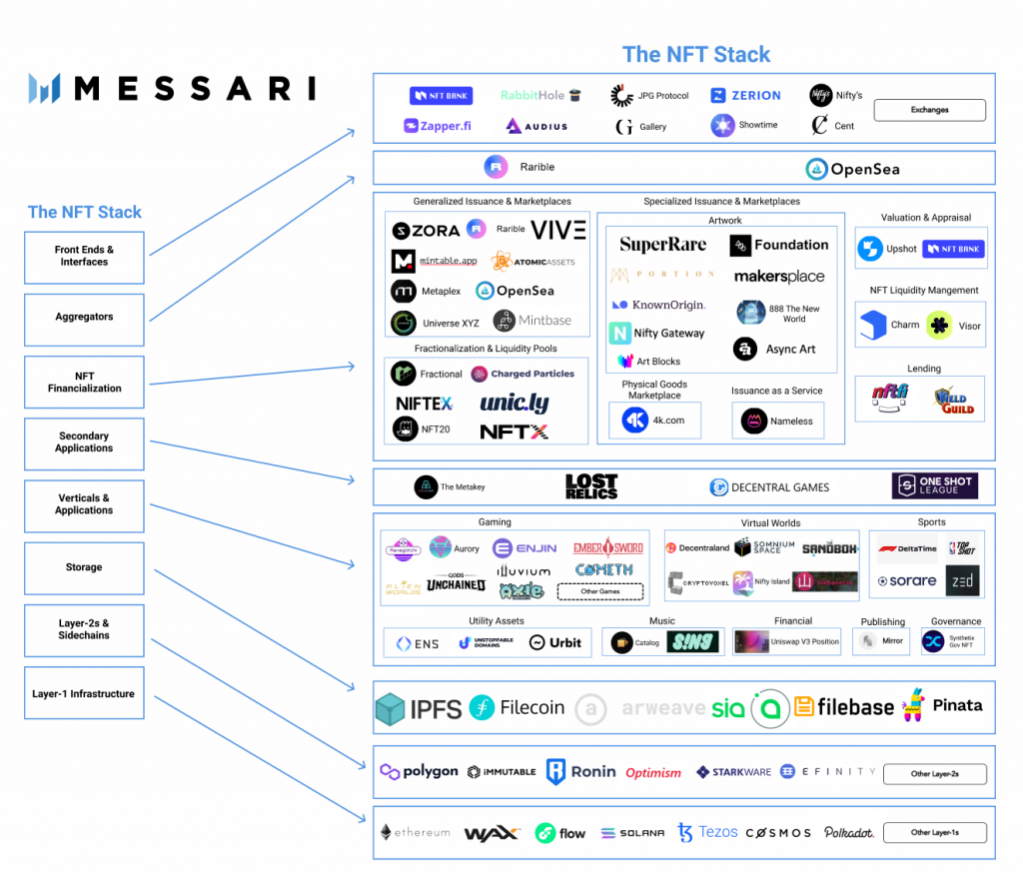
- Экосистема NFT источника MESSARI
Нулевой слой
Данный фрагмент экосистемы не продемонстрирован на рисунке, в связи с тем, что он состоит из систем соединителей блокчейн-платформ, которые соответственно связывают эти системы и позволяют передавать данные между ними. Такая передача данных также известна как операционная совместимость.

Первый слой
Данный слой является фундаментом всей экосистемы NFT и состоит непосредственно из центральной архитектуры систем блокчейн. К данной категории можно отнести системы Ethereum, Flow, Solana и тд.

Второй слой
Блокчейны и решения, выделенные во втором слое, позволяют увеличить скорость обработки транзакций блокчейнов первого слоя. К данному фрагменту также относятся сети приложений, позволяющих хранить данные систем блокчейна. Таким образом, второй слой экосистемы является дополнительным помощником нижнего слоя. Как только мы начинаем разрабатывать поверх приложений второго уровня, мы начинаем видеть расхождение в направлениях развития пространства. Решения для хранения данных, вертикали, приложения, финансиализация, агрегаторы и внешние интерфейсы являются частью развивающейся и растущей экосистемы NFT. Каждый из этих уровней добавляет дополнительную функциональность и сценарии использования.

Хранение
Данный фрагмент экосистемы состоит из компаний, которые отвечают за хранение цифрового искусства. Централизованные серверы, управляемые одной компанией или организацией, хранят данные в частных контролируемых местах. Децентрализованные системы хранения состоят из одноранговых сетей, которые хранят общие данные в виде отказоустойчивой системы.

Вертикали и приложения
Благодаря развивающейся экосистеме NFT появились различные вертикали и приложения. Как и в большинстве отраслей, на данном рынке начинают формироваться новые виды бизнеса. Для удовлетворения спроса и удовлетворения потребителя данного рынка на передний план выходят игры, спорт, метавселенная, музыка, медиа, управление и утилитарные активы. Масштабная экономика уже формируется вокруг игр и НФТ. Термин GameFi был придуман по мере возникновения экономики, основанной на принципе "играй - зарабатывай". Такие места, как Decentraland, получили известность благодаря экстравагантным продажам цифровой земли. Такие компании, как Unstoppable Domains и ENS, предоставляют пользователям доступ к Web3.

Финансирование
Далее следует слой, который отвечает за финансовые потоки рынка NFT-искусства. Здесь можно выделить маркетплейсы, которые дают создателям и потребителям возможность развивать экономику вокруг своих цифровых творений. Фракционированные фонды и пулы ликвидности позволяют инвесторам участвовать в массовом рынке торговли НФТ, используя преимущества сообщества единомышленников, заботящихся о деньгах. Оценка сообщества и экспертиза помогают установить стандарты ценообразования на нестабильном рынке. Кредитование находит свой путь в это пространство и использует НФТ в качестве залога для необеспеченных кредитов.

Агрегаторы, фронтенды и интерфейсы
На первом уровне и, вероятно, те, о которых люди знают больше всего, - это агрегаторы, фронтенды и интерфейсы. Такие сайты, как OpenSea и Raible, предоставляют потребителям возможность просматривать кошельки других людей и видеть, что может предложить рынок. Cent - это социальная сеть, объединяющая создателей и коллекционеров НФТ. Такие платформы, как Zerion, позволяют легко управлять портфелем Defi в одном месте. RabbitHole предоставляет участникам вознаграждение за использование и вклад в децентрализованные приложения.
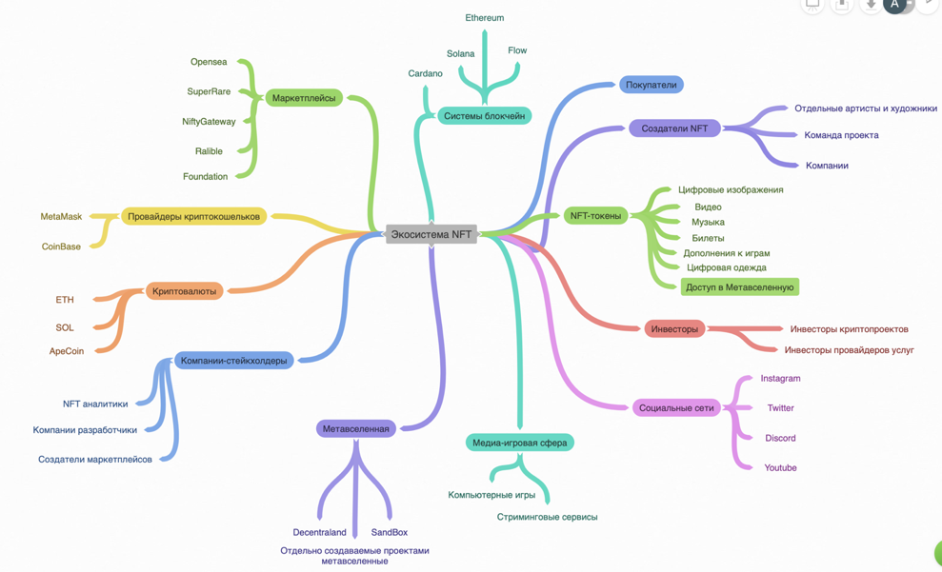
- Визуализация экосистемы NFT

Конкурентный анализ торговых NFT-маркетплейсов

Платформы NFT построены на идее, что, как и физический контент, цифровой контент тоже может быть дефицитным, то есть ограниченным в количестве, и поэтому им можно владеть и торговать. Эти платформы используют технологию блокчейн для проверки происхождения цифрового контента. Далее будет проведен анализ существующих и наиболее используемых маркетплейсов NFT.

Opensea
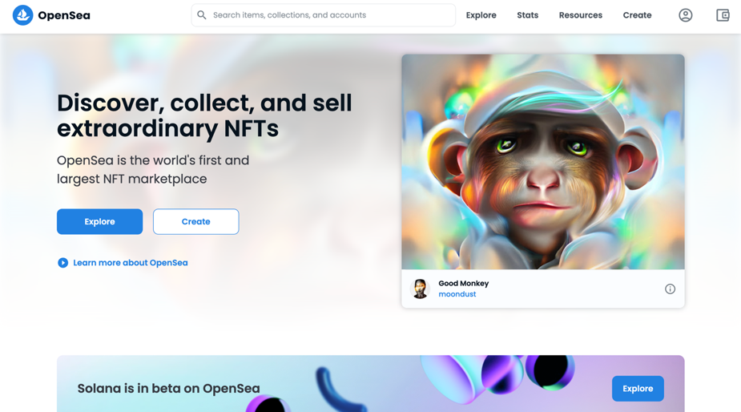
- Интерфейс платформы OpenSea

Opensea является крупнейшей и наиболее эффективной площадкой NFT по современным стандартам индустрии. Данный маркетплейс предоставляет многие разновидности невзаимозаменяемых токенов, такие как искусство, виртуальные миры, спорт, коллекционные предметы и торговые карты. Интересной особенностью OpenSea является включение активов ERC1155 и ERC721 (два вида NFT-формата).
Opensea позволяет покупать, продавать и исследовать эксклюзивные цифровые активы, такие как Decentraland, Axies, CryptoKitties, имена ENS и другие. На OpenSea представлено более 700 проектов различных видов, таких как цифровое искусство, игры с торговыми картами, системы имен, такие как Ethereum Name Service или ENS, и коллекционные игры.
Инструмент майнинга предметов на OpenSea также является одной из главных особенностей рынка NFT. Инструмент майнинга позволяет создателям разрабатывать свои предметы и создавать собственную коллекцию NFT. OpenSea - идеальный рынок для создателей, разрабатывающих свои собственные смарт-контракты для игр или цифровых коллекционных предметов.
Согласно официальным данным DappRadar , за 2021 год на Opensea было продано активов на сумму $14,68 млрд.

Nifty Gateway
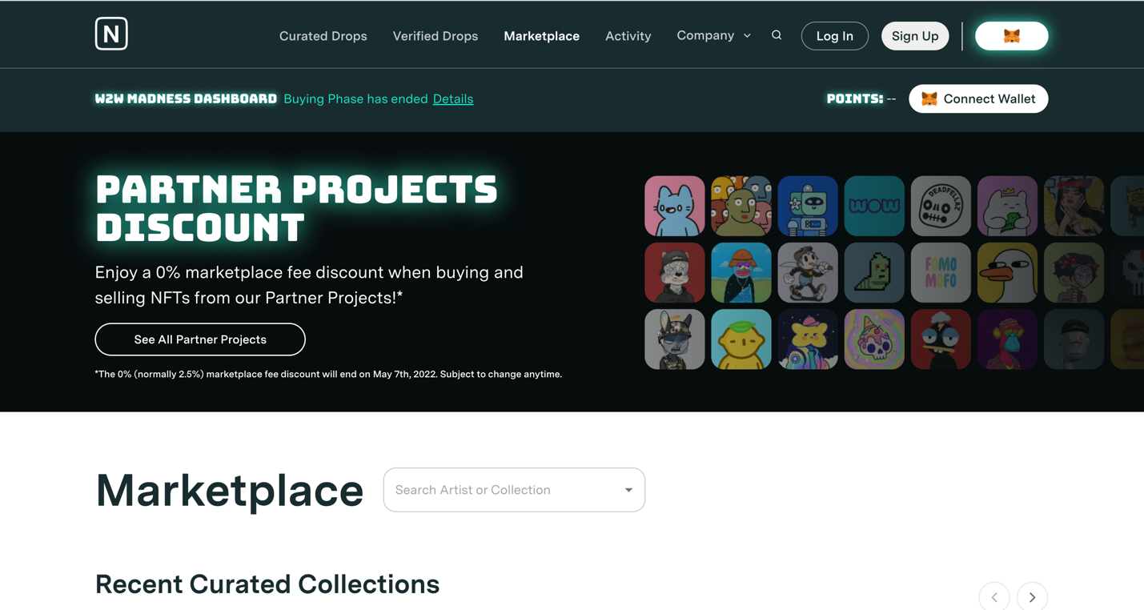
- Интерфейс платформы Nifty Gateway

Nifty Gateway один из самых надежных NFT-маркетплейсов для торговли крипто-искусством. Партнерство Nifty Gateway с ведущими создателями, брендами, спортсменами и художниками развивает уникальность и эксклюзивность платформы. По сути партнерство приносит исключительно уникальные работы заинтересованным коллекционерам криптоискусства. Иными словами, доступ к этой платформе имеют лучшие художники, бренды и знаменитости. Платформа придерживается трех различных стилей аукциона, таких как молчаливые аукционы, "Купи сейчас" и аукционы с таймером.

SuperRare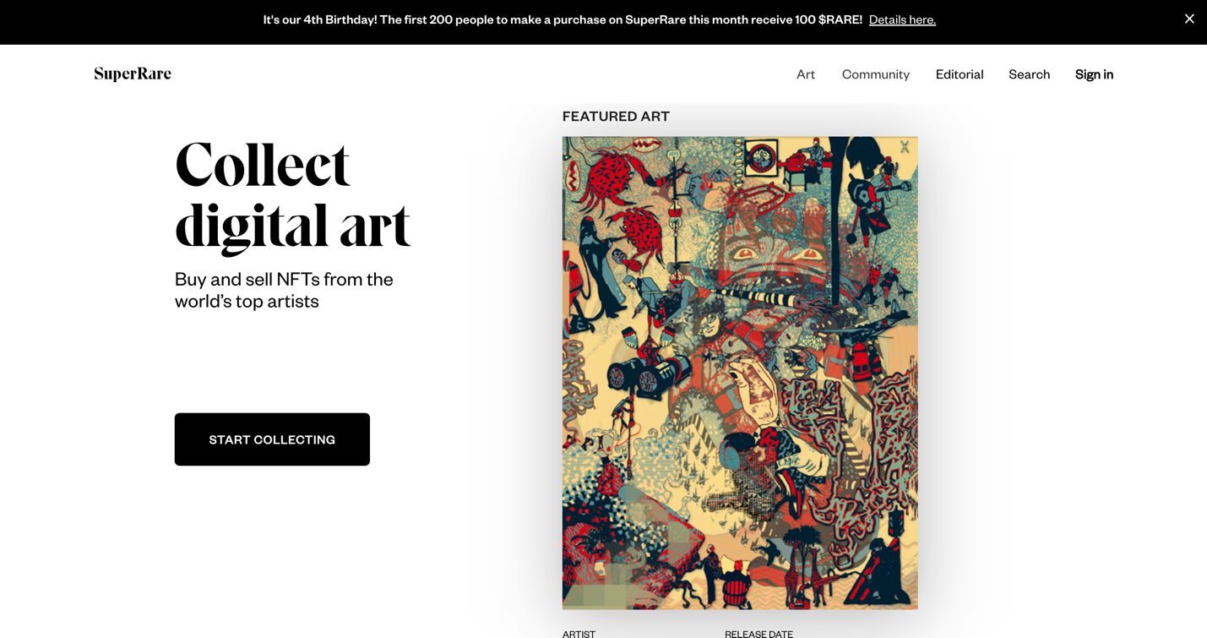
- Интерфейс платформы SuperRare

SuperRare – платформа, которая в значительной степени сосредоточена на том, чтобы служить рынком, где люди могут торговать уникальными, единственными в своем роде произведениями цифрового искусства. Многие эксперты отрасли хвалят SuperRare за то, что она предлагает новый подход к взаимодействию с искусством, культурой и коллекционированием в Интернете. Конкурентным преимуществом SuperRare является создание социальной сети над рынком.
Поскольку цифровые предметы коллекционирования ассоциируются с прозрачной записью о владении, они могут быть подходящими для социальной среды. SuperRare подходит для начинающих художников, склонных к инновациям и творчеству.
Rarible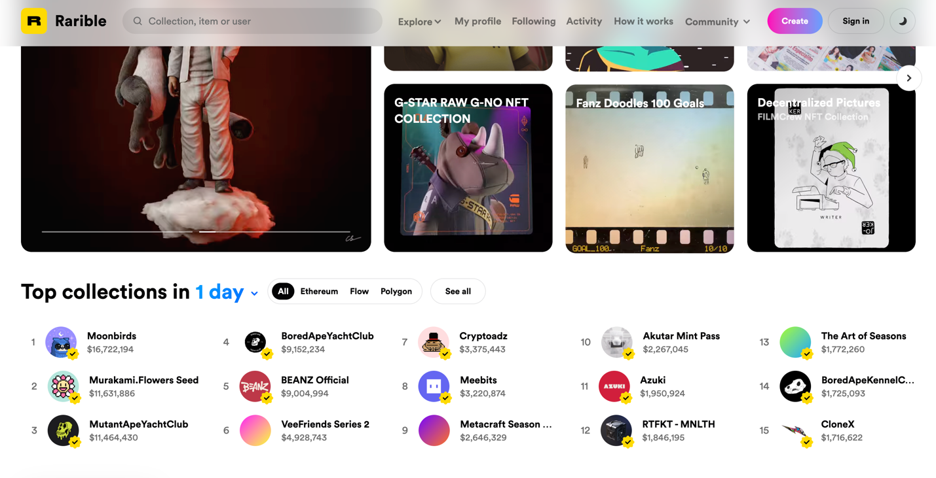
- Интерфейс платформы Rarible
Rarible – очень простая и удобная в использовании платформа NFT с ограниченными препятствиями для того, чтобы быть принятым в качестве художника. Поэтому люди, которые только начинают работать в сфере NFT, могут извлечь из Rarible максимум пользы.
Тем не менее, у него есть небольшой недостаток в плане пользовательского опыта, который связан с запутанным макетом. Интересным фактом о Rarible является RARI, ее собственный токен.

Foundation
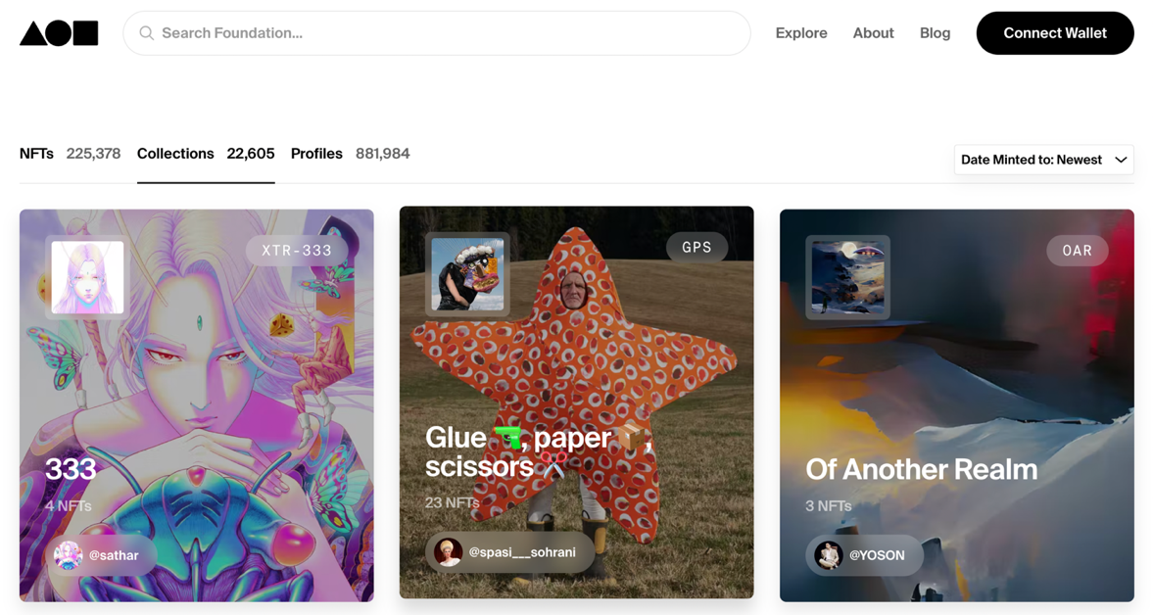
- Интерфейс платформы Foundation

Одним из самых заметных участников среди NFT-рынковявляется Foundation. Он стал лучшим NFT-маркетплейсом для многих создателей крипто-арта. Отличительной особенностью Foundation является возможность создания коллекций, отслеживаемых сообществом. Благодаря совместному подходу создатели, а также коллекционеры стимулируют новых художников присоединяться к Foundation. Поэтому создатели могут легко получить доступ к функции "Creator Invites" после продажи своего первого NFT.

- Конкурентный анализ NFT маркетплейсов
 | OpenSea | NiftyGateway | SuperRare | Ralible | Foundation
Способ стать участником | Открытая платформа | Индивидуальное приглашение | Индивидуальное приглашение | Открытая платформа | Индивидуальное приглашение
Криптовалюта | ETH | ETH | ETH | ETH, wETH, DAI, RARI, ATRI | ETH
Комиссионные платежи | 2,5% | 5% | 15% проекту + 3% платформе | 2,5% | 15%
Комиссионная структура | Модификационная | Авторы устанавливают свой процент на вторичных продажах | Вторичные продажи, авторы получают 10% | Вторичные продажи, авторы получают 10% | Вторичные продажи, авторы получают 10%
Целевая аудитория | Начинающие игроки, майнеры | Известные игроки | Известные художники | Начинающие игроки | Известные игроки
Механизмы аукциона | «Купи сейчас»  Аукционы классификации eBay | «Купи сейчас» | Аукционы по расписанию, резервные аукционы, "Купи сейчас", асинхронные аукционы, Предложения | Асинхронный аукцион | Создатель устанавливает резервную цену. Как только резервная цена будет достигнута, начинается 24-часовой отсчет времени аукциона. Ставки, сделанные в последние 15 минут, активируют дополнительное 15-минутное продление времени.

Описание рынка NFT-искусства и криптовалют

Самые высокие показатели роста рынка NFT-искусства отмечаются в 2021 году. В четвертом квартале объем торгов достиг $11,7 млрд, увеличившись за год в десять раз, а к концу года было зарегистрировано 2,7 млн уникальных активных кошельков NFT = пользователей. Средняя цена невзаимозаменяемого токена выросла примерно со 150 долларов до 4 000 долларов, поскольку интерес и тренд к NFT резко возрос. В январе 2022 года цены на токены упали более чем на 50% всего за один месяц, в тоже время на OpenSea, крупнейшем рынке NFT, было продано 2,4 миллиона NFT - на миллион больше, чем в декабре. Продажи невзаимозаменяемых токенов по стоимости в январе побили рекорды: на OpenSea было продано более 4,8 миллиарда долларов. Крупнейшие аукционные дома, такие как Christie's и Sotheby's, активно участвуют в торгах NFT. Объем торгов NFT в первом и втором кварталах 2021 года составил $1,2 млрд и $1,3 млрд соответственно. Затем объем торгов резко вырос до $10,7 млрд в третьем квартале и $11,6 млрд в четвертом.

Основным фактором роста рынка НФТ является цифровое искусство. NFT помогают цифровым художникам получить право собственности на свои цифровые произведения искусства. Они могут получать больший доход через NFT, так как могут получать вознаграждение при каждой сделке с NFT после первоначальной продажи.
Рынок NFT можно разделить на два основных сегмента:
- Первичный рынок-продажа (первая продажа актива)
- Вторичный рынок-продажа (последующие продажи актива)

Целью выпуска криптовалют является предоставление удобных платежных средств, которые могут быть потенциально привлекательными для инвестиционных целей и позволяют сделать платежи анонимными и обойти регуляторные ограничения за счет устранения посредников (банков и платежных систем) и передачи функции проверки проведенных транзакций. Рыночная стоимость криптовалют зависит от двух групп факторов. С одной стороны, это то, как рынок оценивает перспективы технологий обработки платежей в экономике (как в легальном, так и в нелегальном секторе) и ожидания относительно их дальнейшего распространения. С другой стороны, это спекулятивные факторы, связанные с высокой волатильностью криптовалют, ажиотажем вокруг них и желанием участников рынка получить быструю прибыль.

Цены на криптовалюты отличаются высокой волатильностью и зависят от многих показателей, таких как: спрос пользователей, реакции инвесторов на заявления регуляторов, крупных компаний и публичных лиц и в значительной степени являются спекулятивными. Тем не менее, основными факторами, определяющими стоимость той или иной криптовалюты являются идея и финансовый ажиотаж вокруг проекта. Иными словами, важна задумка коллекции и организация коммьюнити вокруг. Криптовалюты сопряжены с серьезными рисками безвозвратной потери средств из-за мошенничества, хакерских атак и отсутствия правовой защиты. В силу своей анонимности криптовалюты широко используются для осуществления платежей в рамках незаконных операций. Все это сопряжено с потенциальным риском для потребителей и, в случае расширения охвата, может поставить под угрозу финансовую стабильность.

Как и в любой другой инновационной среде, на данный момент законодательство немного отстает от темпа развития рынка криптовалют, в связи с тем, что в мире нет единого понятия о том, что такое криптовалюты и как их регулировать с финансовой и юридической точек зрения. Основной претензией к криптовалютам является отсутствие единого эмиссионного центра и в случае каких-либо проблем и нарушений, никто не будет нести за это ответственность. В данном случае каждое государство вырабатывает собственную стратегию, к примеру, в 2021 году Китай полностью запретил использование криптовалюты как финансового средства, а также процесс майнинга, за любые дейсвтвия в этой сфере предусмотрена уголовная ответсвенность. В США в данный момент идет борьба за принятие криптовалюты на законодательном уровне, либо за жесткое урегулирование рынка, в то время как Беларусь полностью легализовала использование криптовалюты, майнинг, системы блокчейн и прочие операции. К примеру, Россия занимает «промежуточную» позицию и на данный момент нет ясных прогнозов по дальнейшему использованию сферы криптовалюты на территории страны. Это связано с развитием многих потенциальных рисков, которые могут отразиться на благосостоянии страны, такими, как:

- Риск потери вложений частных инвесторов. Рынок криптовалют отличается высокой волатильностью или, иными словами, изменчивостью. Цены на данном рынке в высокой степени зависят от информативной обстановки в мире, к примеру, заявление публичных лиц о криптовалюте могут вызвать как всплеск, так и обвал криптовалютного рынка в наиболее короткие сроки. Одной из главных причин данной волатильности является значительная концентрация цифрового капитала у небольшой группы владельцев, что предоставляет возможность для манипулирования рынком. Анонимность участников рынка также повышает вероятность потери больших вложений частных инвесторов в ходе многочисленных криптоатак. Если инвесторы теряют интерес к определенной криптовалюте или страны вводят ограничения, это может не только серьезно повлиять на цену криптовалюты, но и повлечь за собой обвал ее курса, из-за чего все инвестиции будут потеряны. Эта проблема может стать особенно опасной в случае использования кредитного плеча для покупки криптовалют. Таким образом, покупка криптовалюты частными лицами несет прямую угрозу их благополучию, поскольку нет никаких гарантий возврата средств. Если такие инвестиции станут широко распространенными, это может привести к материализации социальных рисков.

- Риск финансового благополучия страны. Принятие криптовалют создает серьезные риски для экономики и финансовой стабильности страны. Потенциальное использование криптовалют в качестве средства оплаты товаров и услуг сопряжено с риском подрыва денежного обращения и суверенитета валюты страны. Эта проблема (криптоизация) схожа с долларизацией (увеличением наличных средств в иностранной валюте, депозитов или инвестиций в иностранные ценные бумаги), которая характерна в основном для стран с развивающейся рыночной экономикой. Высокий уровень долларизации или криптоизации значительно ограничит эффект от монетарной политики центрального банка, при этом уровень инфляции будет постоянно оставаться повышенным. Чтобы сдержать инфляцию, центральному банку придется поддерживать более высокую ключевую ставку. Это приведет к снижению доступности кредитов как для домохозяйств, так и для бизнеса. Более широкое внедрение криптовалют усиливает риск оттока средств из банковских депозитов в криптовалютный сегмент, поскольку инвесторы могут посчитать последний более привлекательным с точки зрения доходности. Отток средств с депозитов населения для покупки криптовалюты может создать риски ликвидности для банков и вынудить их искать альтернативные источники финансирования, что сделает его более дорогим и, в итоге, повлияет на финансовую стабильность банков. Более того, функционирование рынка криптовалюты во многом напоминает черты финансовой пирамиды, в связи с тем, что рост цен во многом обусловлен интересом и спросом со стороны новых участников. Иными словами, те, кто является первопроходцами данной сферы и уже выступают крупными инвесторами продают криптовалюту новичкам по высоким ценам. Существует вероятность, что такая пирамида может обрушиться и ее участники потеряют свои вложения. Таким образом, более широкое внедрение криптовалют может представлять серьезную угрозу для экономики и финансового сектора.

- Риск увеличения числа нелегальных действий. Благодаря своей анонимности криптовалюты широко используются для осуществления платежей в рамках незаконных операций (отмывание денег, наркоторговля, финансирование терроризма, незаконная торговля оружием, незаконный вывод денег за границу, вымогательства, коррупция и т.д.). Одним из методов отмывания денег является покупка старых кошельков на незаконно полученные доходы, поскольку отследить момент покупки таких кошельков и стоимость находящихся в них активов, а также установить их владельцев, как правило, невозможно. Поскольку транзакции остаются анонимными, особенно при проведении на различных платформах, позволяющих пользователям скрыть первоначальный источник криптовалюты, как мошенники, так и продавцы запрещенных товаров и услуг могут серьезно затруднить работу правоохранительных органов. Таким образом, криптовалюты поддерживают незаконную деятельность.

Возможности NFT для ведения бизнеса
В настоящее время конечной целью в цепочке создания ценности NFT-активов является организация и поддержка создаваемого вокруг коллекции коммьюнити – людей, которые сделали выбор в пользу инвестирования в один и тот же проект. В данном случае важным моментом является не только организация, но и поддержка лояльности своей аудитории. Исходя из данного утверждения, можно сделать вывод, что NFT-активы дают для бизнеса уникальную возможность не только организовать свою целевую аудиторию, но и поддерживать ее лояльность.
- Поддержание лояльности целевой аудитории. В данном случае применение NFT-токенов является абсолютно безграничным. К примеру, американская кофейня выпустила коллекцию Crypto Barista’s из 60 изображений. Приобретая изображение, покупатель получает пожизненную скидку на кофе в 15%, упаковку кофейный зерен высшего сорта и лимитированную кофту-мерч. Если покупатель приобретает 3 изображения, он также получает возможность посетить кофейню ферму заведения. Лояльность аудитории является одним из ключевых факторов успеха бизнеса любой сферы. Актуальность и следование новейшим трендам также являются немаловажными факторами. NFT-токены помогают охватить сразу оба фактора и определенно точно смогут увеличить прибыль любого бизнеса. Также, можно выбрать иную стратегию для поддержания лояльности аудитории с помощью невзаимозаменямых токенов. К примеру, в качестве поощрения самых активных пользователей дарить NFT-токен, который также будет предоставлять уникальные возможности.

- Повышение узнаваемости бренда. В данном случае я хотела бы рассмотреть данный фактор на примере стартапа. К примеру, перед запуском какого-либо бизнеса, изначально стоит задуматься о выпуске NFT-коллекции, которая сможет гораздо быстрее «разлететься» на просторах Интернета, заранее подготовив почву среди целевой аудитории для дальнейшего открытия стартапа. К примеру, перед запуском онлайн-игры, изначально была выпущена коллекция NFT роботов, которые являются персонажами данной игры, что позволило целевой аудитории поближе познакомиться с брендом коллекции и, соответственно, самой игры. Данная стратегия может быть также применима к любой сфере бизнеса, но более эффективной, на мой взгляд, будет для сферы товаров.

- Продажа билетов. В данном случае очень эффективно выступает система блокчейн, в которой прописываются все владельцы цифрового актива. Одними из главных проблем традиционного рынка купли-продажи билетов являются: черный рынок (перепродажа билетов с высокими наценками) и спекулятивные продажи. В данном случае NFT-токены, а именно система смарт-контрактов, открывают массу возможностей для организаторов мероприятий. Они могут установить определенную стоимость билетов или даже запустить онлайн-аукцион, где люди будут делать ставки на билеты. Покупатель, в свою очередь, будет приобретать билеты напрямую у компании, при получении оплаты будет срабатывать смарт-контракт и билет будет отправлен напрямую через систему блокчейн без третьих лиц. В данном случае также исключаются риски продажи спекулятивных билетов, так как через систему блокчейн можно посмотреть первоначальных создателей актива. Более того, создатели-организаторы могут минимизировать риски перепродажи билетов на черном рынке с помощью применения инновационного инструмента royalties – к примеру, записать в смарт-котракте 100% возврат от перепродаж цифрового актива и в таком случае, у мошенников не будет причины для покупки огромного количества билетов для дальнейшей перепродажи.

Определение технологии Метавселенной
В процессе вовлечения в мир цифрового искусства и невзаимозаменяемых токенов важно уделить внимание определению Метавселенной, так как данные современные технологии тесно связаны между собой. Метавселенная часто рассматривается как следующее поколение Интернета. Это виртуальная среда, созданная компьютером симуляция трехмерных виртуальных пространств, предназначенных для совместного использования. NFT и Метавселенная начинают пересекаться друг с другом, некоторые НФТ выставляются их создателями и владельцами в виртуальных галереях на различных платформах Метавселенной. Появление и быстрое развитие Метавселенной захватывает воображение и креативность технологического и творческого мира, а также внимание и финансирование инвестиционного сообщества. Однако этот термин все еще довольно изменчив, поскольку он относится не к одному типу технологий, а скорее к широким изменениям в том, как люди взаимодействуют с технологиями.

В метавселенных возможно купить землю, открыть магазин, даже запустить рекламу оффлайн магазина. Валюты систем уже торгуются на бирже и можно купить токены, что дает возможность «жить» в метавселенной, вступать там в коммьюнити и даже избирать президента. Можно купить нфт и поставить на аватар. Сейчас идет активное развитие дополнительных устройств и гаджетов для активного взаимодействия с метавселенной, Facebook переименовал название в Мета, в связи с тем, что это самый актуальный тренд IT-индустрии на ближайшие пару лет.
Технологии, составляющие Metaverse, могут включать виртуальную реальность (VR) - сгенерированную компьютером среду с реалистично выглядящими сценами и объектами, которая дает пользователю ощущение полного погружения в окружающую среду. Другая технология - дополненная реальность (AR), которая представляет собой расширенную версию физического мира, созданную с помощью цифровых визуальных компонентов или другой сенсорной стимуляции. Однако не факт, что Метавселенная может быть доступна только через VR или AR. Метавселенная может быть любой виртуальной средой, доступной через ПК, игровые консоли и даже телефоны.
Будь то в виртуальной реальности, дополненной реальности или просто на экране, цель Metaverse - обеспечить большее совпадение цифровой и физической жизни людей в плане социализации, богатства, продуктивности, покупок и развлечений.
Ключевыми элементами, характеризующими Metaverse, являются:
▪ Постоянство - пространство, где существование продолжается неограниченное время, независимо от того, находятся ли пользователи онлайн или офлайн.
▪ Реактивность - виртуальный мир и люди, населяющие его, могут взаимодействовать и реагировать в реальном времени на действия других пользователей.
▪ Взаимозаменяемость - опыт, активы и личности не будут привязаны к какой-либо одной платформе; люди могут перемещаться между платформами.
▪ Социальность - пространство для общения, знакомства с новыми людьми и создания новых сообществ.
▪ Творчество - люди активно взаимодействуют с окружающей средой, создавая пользовательский контент, а не пассивно потребляя его, что делает его катализатором для инноваций и вдохновения.
▪ Безграничность - нет предела количеству пользователей, впечатлений или миров, которые можно создать.
▪ Повседневность - она легко интегрируется в повседневную деятельность и взаимодействие.
▪ Децентрализованность - право собственности будет распределено.
В первую очередь, в данной работе речь пойдет о децантрализованных метавселенных. Децентрализованными их делает организация, управляющая проектом - Организация (DAO), которая состоит из отдельных держателей токена управления или из отдельных игроков, которые могут голосовать за изменение политики, определяющей поведение мира, стратегии развития проекта, этапы разработки и реализации продуктов. Чем больше у инвесторов токенов проекта, тем больше весит их голос.
Основным игроком метавселенных является Decentraland – платформа виртуального мира, основанная на системе блокчейн Ethereum. Доступ в данную метавселенную можно получить с помощью покупки NFT-токена, который также будет являться аватаром профиля. Decentraland напоминает вирутальную игру, однако за счет возможностей владения цифровыми активами она больше подходит по описанию на дополнительную реальность. Многие компании и крупные игроки уже успели перенести часть своих активов в данную метавселенную. Так, к примеру, JPMorgan – крупнейший банк США уже создал цифровой банк, успев стать первым кредитором дополнительной реальности и монополистом.
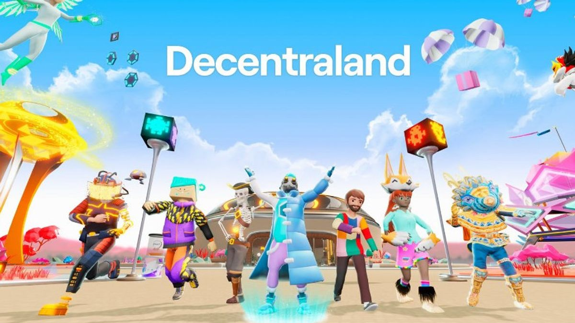
- Метавселенная Decentraland

Одним из главных цифровых активов Decentraland являются участки виртуальной земли, которые также представляют собой NFT. Экономика метавселенной работает на основе NFT и цифровых валют, поэтому в данном случае открываются новые возможности для ведения бизнеса с помощью интеграций с метавселенными. Среди наиболее известных технологий, лежащих в основе метавселенной, - дополненная реальность (AR), Интернет-активы (IoT), облачный AR, пространственные технологии и тд. Эксперты в области технологий называют Decentraland эволюцией Интернета следующего поколения, где веб-сайты становятся цифровыми пространствами в виртуальной общей среде. Поэтому предприятия могут извлечь много выгоды из метавселенной, так же как интернет и web 2.0 способствовали развитию электронной коммерции.
Многие технологические компании уже заявляют о том, что они являются метаверс компаниями (к примеру, Adidas, Samsung, Atari уже успели открыть виртуальные оналйн платфоромы в Decetraland), а некоторые разрабатывают платформы в метавселенной для расширения виртуальной и физической реальности пользователей. Кроме того, реалистичность бизнес-возможностей во многом зависит от осуществления деятельности, которая в настоящее время протекает изолированно, в едином общем пространстве.

Метавселенная имеет в своей основе множество технологий и, возможно, является следующей итерацией Интернета. Тем не менее, неизбежно возникает вопрос о возможностях, которые компания могут исследовать в новом виртуальном пространстве. Ажиотаж вокруг метавселенной, несомненно, не имеет аналогов среди всех новых технологических тенденций. Многие технологические компании уже заявляют о том, что они являются метавселенными компаниями, а некоторые разрабатывают метавселенную платформу для расширения виртуальной и физической реальности пользователей. Кроме того, реализуемость бизнес-возможностей metaverse во многом зависит от осуществления деятельности, которая в настоящее время протекает изолированно, в едином общем пространстве. Вот некоторые заметные виды деятельности в метавселенной, которые могут поддержать новые возможности для бизнеса.

- Покупки в виртуальных розничных магазинах и торговых центрах с иммерсивной электронной коммерцией.
- Покупка нарядов, аксессуаров и других артефактов для цифровых аватаров.
- Покупка цифрового искусства, активов и коллекционных предметов в качестве NFT.
- Взаимодействие с пользователями в качестве цифровых аватаров для обслуживания клиентов, приема сотрудников, продаж, обслуживания и многих других деловых коммуникаций.
- Участие в виртуальных социальных мероприятиях.
- Покупка цифровой недвижимости и строительство виртуальных домов.
- Использование виртуальных аудиторий для погружения в процесс обучения.

Возможности Метавселенной для ведения бизнеса

При появлении всем известной в настоящее время технологии Интернет 30 лет назад, данная инновация изначально рассматривалась всеми, как новое средство для онлайн общения с помощью электронной почты. Для всех стало неожиданностью, что рост числа Интернет-пользователей приведет к колоссальному росту и развитию цифровой экономики. Следующим немало важным фактором для активного развития коммункации в интернет-пространстве стало возникновение COVID-19, которое привело к тому, что многие компании перераспределили свои бизнес-коммуникационные процессы в онлайн-формат. Время карантина закончилось, однако онлайн конференции стали привычным мероприятием для сотрудников по всему миру. Метавселенная является инструментом, который станет следующим поколением онлайн-торговли и онлайн-коммуникации. Это может произойти в связи со следующими возможностями, которые виртуальный мир предоставляет для своих пользователей:

Передовые случаи использования блокчейна
Блокчейн или децентрализованная технология необходима для массового внедрения Metaverse в основных отраслях. Хотя технология блокчейн обеспечивает работу таких криптовалют, как Bitcoin, Ether и Dogecoin, блокчейн делает гораздо больше, чем просто дополняет и поддерживает криптовалюты. Она может функционировать как распределенная бухгалтерская книга для записи одноранговых транзакций и поддерживает создание цифровых активов, называемых неиграбельными токенами (NFTs) и dApps.

С помощью Metaverse компании могут создавать более интересные и реалистичные рынки НФТ, где пользователи могут взаимодействовать с другими пользователями, просматривать желаемые НФТ и принимать лучшие решения о покупке. Поскольку Metaverse предлагает общее виртуальное пространство, она способствует появлению новых NFT или блокчейн-игр, в которых игроки могут приобретать внутриигровые коллекционные предметы и торговать ими с другими участниками. Разработчики игр на основе блокчейна используют Metaverse для разработки этих онлайн-игр нового поколения.

Виртуальные рабочие и учебные пространства
Пандемия COVID-19 заставила мировые предприятия перейти на цифровые способы коммуникации. Платформы видеоконференций также стали гораздо более популярными для удаленной работы, онлайн-уроков и других форм работы на дому. Эти платформы не могут обеспечить убедительный, увлекательный опыт из-за аудио и видео взаимодействия в реальном времени.

Metaverse предоставляет пользователям более увлекательный опыт для решения этой проблемы благодаря графически насыщенной виртуальной среде, 3-D аватарам и иммерсивным встречам. Вместо того чтобы видеть участников на экране компьютера и общаться через микрофоны, Metaverse позволяет перемещаться по виртуальной среде с реалистичными аватарами участников.

Виртуальные предприятия и рынки
Технологии создают новые возможности для бизнеса, помогая ему эффективно продвигать свои услуги и предложения. С растущим внедрением Metaverse предприятия выходят из двухмерной поверхности электронной коммерции и осваивают реалистичные виртуальные пространства для получения глубокого опыта.

Владельцы предприятий электронной коммерции могут взаимодействовать с продавцами в виртуальном пространстве и выполнять такие торговые формальности, как осмотр продукции, переговоры и заключение сделок. Кроме того, они могут лучше влиять на клиентов, используя интерактивный и реалистичный маркетинговый контент, а не полагаясь на тактику цифрового маркетинга.

Благодаря множеству новых бизнес-концепций, технология Metaverse также дополняет создание, владение и торговлю цифровыми активами и токенизированными версиями реальных активов для расширения возможностей криптовалют и НФТ.

Расширение платформ социальных сетей
Марк Цукерберг и умы, стоящие за платформами Meta, понимают, что технология может делать гораздо больше, помимо объединения людей через социальные сети. Их идея внедрения Metaverse заключается в том, чтобы представить трехмерное пространство, которое не ограничивается наблюдением за людьми на экранах компьютеров или мобильных устройств и прослушиванием их голосов.

Платформа, основанная на Metaverse, обеспечивает более захватывающий опыт для пользователей социальных сетей, вызывая ощущение присутствия среди них. Сочетание виртуальной и дополненной реальности позволяет создать более реалистичный цифровой опыт, выходящий за рамки возможностей нынешней вселенной социальных сетей.

Конечно, мы видели расширение социальных сетей от простых текстовых чатов до обмена воспоминаниями и историями, а теперь мы вступаем в виртуальный мир Metaverse. Контент в Метавселенной является графически интенсивным, и пользователи сами становятся создателями контента, поскольку живут виртуально внутри этой вселенной.

Глава 2. Анализ наиболее актуальный кейсов купли-продажи NFT-коллекций.

2.1. Анализ кейса коллекции «BORED APE YACHT CLUB»
Ценность – это стандарт или принцип желательного поведения, который оценивает стоимость в соответствии с относительной оценкой стоимости или желательности. Значение стоимости невзаимозаменяемого токена основано на четырех различных переменных: субъективный коэффициент, происхождение, полезность и созданное вокруг коллекции коммьюнити. Рассмотрим данные факторы на примере кейса коллекции Bored Ape Yacht Club
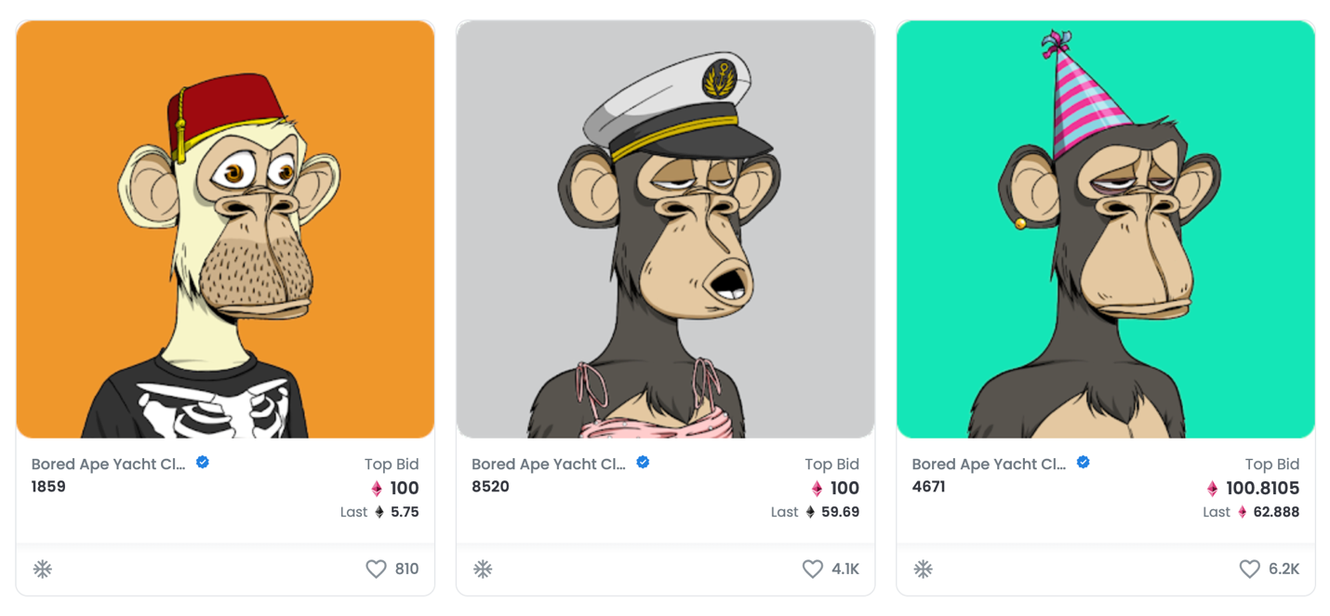
- NFT-токены коллекции Bored Ape Yacht Club

Субъективная оценка
В настоящее время выделяют два вида ценности: субъективная и объективная. Объективная ценность предмета/продукта, а соответственно и реальная важность, не зависит от чьей-то веры, восприятия или предпочтений. Субъективная ценность, наоборот, напрямую зависит от высказываний, убеждений, идей и мировоззрения человека (при чем как продавца, так и потребителя). Ценность продукта любой сферы и рынка напрямую зависит от желания целевой аудитории. По своей сути весь рынок NFT основан на вере потребителя в ценность данных активов. Данная вера может вырасти в связи с положительными высказываниями какой-либо популярной личности или бренда о той или иной коллекции или же наоборот, охваты и конечная стоимость могут упасть в цене в связи с негативным мнением. Фактор субъективной оценки как раз и влияет на волатильность данного рынка.

На примере коллекции Bored Ape Yacht Club субъективная оценка повлияла следующим образом: Джимми Феллон – популярная американская медиа личность и ведущий программы The tonight show, приобрел одну из картинок данной коллекции и показал ее на одном из выпусков 8 ноября 2021 года. Спустя 3 недели он также поставил эту картинку на свой аватар в социальной сети Твиттер, где на ведущего подписано более 50 миллионов читателей. Это вызвало всплеск ажиотажа и продаж, что нашло наглядное отражение в объеме продаж и росте цен, которые можно увидеть на графике ниже.
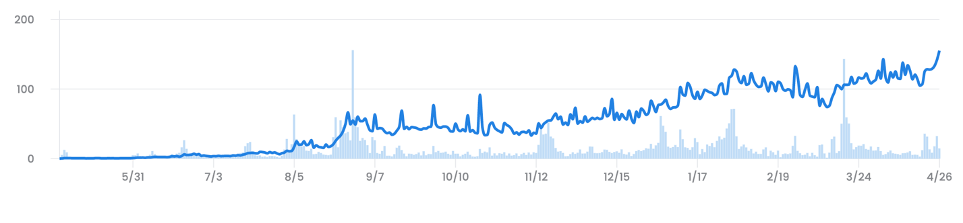
- Объем продаж коллекции Bored Ape Yacht Club

Происхождение
В случае с рынком невзаимозаменяемых токенов определение происхождения прежде всего основывается на истории создания и владения актива, которые прописаны в системе блокчейн. Коллекции, которые были выпущены крупными брендами или мировыми известными художниками, или же в какой-то момент были во владении известных личностей, несут в себе гораздо больше ценности.

Полезность
Каждая выпускаемая коллекция или проект несут в себе определенную полезность для конечного потребителя. Большинство проектов NFT утверждают, что предлагают какую-то полезность, будь то доступ к играм play-to-earn или возможность поставить NFT на кон в обмен на соответствующую криптовалюту. Яхт-клуб Bored Ape сделал несколько вещей, чтобы поддерживать интерес владельцев. Во-первых, он создал питомник Bored Ape Kennel Club, предлагая владельцам возможность "усыновить" собаку NFT с чертами, которые имитируют черты скучающих обезьян. В августе появилась еще одна бесплатная услуга: цифровые флаконы с сывороткой мутантов. Владельцы могли смешать свою скучающую обезьяну с сывороткой, чтобы создать NFT-мутанта. И Kennel Club, и Mutant Ape NFT продаются очень дорого.

Организация коммьюнити
Данный фактор является наиболее ценным и трендовым в отношении выпускаемых коллекций в настоящее время. Если раньше главной ценностью NFT выступало фактическое владение активом, сейчас цепочка создания ценностей приводит потребилея к тому, чтобы он стал частью уникального сообщества. На примере рассматриваемого кейса Bored Ape Yacht Club, Яхт-клуб Bored Ape организовал встречи в Нью-Йорке и Калифорнии, а также проводились встречи Bored Ape в Гонконге и Великобритании. В ноябре в Нью-Йорке был проведен праздничный уикенд для владельцев яхт, включавший настоящую яхтенную вечеринку и концерт, на котором выступили Крис Рок, Азиз Ансари и The Strokes.
В развитии сообщества есть и деловой аспект. Искусство любого вида стоит столько, сколько люди готовы за него заплатить. В коллекции NFT минимальная цена, по сути, равна той, за которую готовы продать наименее инвестированные члены. Если люди верят, что у них есть токен в сообщество, это приводит к тому, что меньше людей выставляют своих обезьян на продажу. Продавая актив, вы продаете не только NFT, но и пропуск в сообщество. Кроме того, когда коллекция достигает определенного уровня стоимости, она становится символом статуса. Люди в криптовалютном и NFT пространстве используют фотографии профиля для Twitter, Discord и других платформ, как руководители компаний носят Rolex.

2.2. Анализ кейса «MOONBIRDS»
Коллеция Moonbirds является генеративным искусством и была выпущена организацией Proof Collective – группа из 1000 коллекционеров NFT, которая также является закрытой членской платформой. Нельзя однозначно ответить на вопрос, кто именно являются авторами коллекции, кто ее выпускал, однако можно с уверенностью сказать, что многие стремятся стать частью закрытого сообщества Proof Collective, которое было открыто к продаже в декабре 2021 года (входной билет в сообщество с того момента вырос с 5 000$ до 375 000$ в настоящий момент). Членство можно приобрести двумя способами: напрямую купить билет, который также продается на OpenSea и, соответственно, является NFT-токеном, либо приобрести одно из изображений MoonBirds. Уникальностью данной коллекции является тот факт, что изначально было создано сообщество, а уже после был проведен выпуск коллекции изображений, что и привело к такому ажиотажу и популярности в настоящий момент.
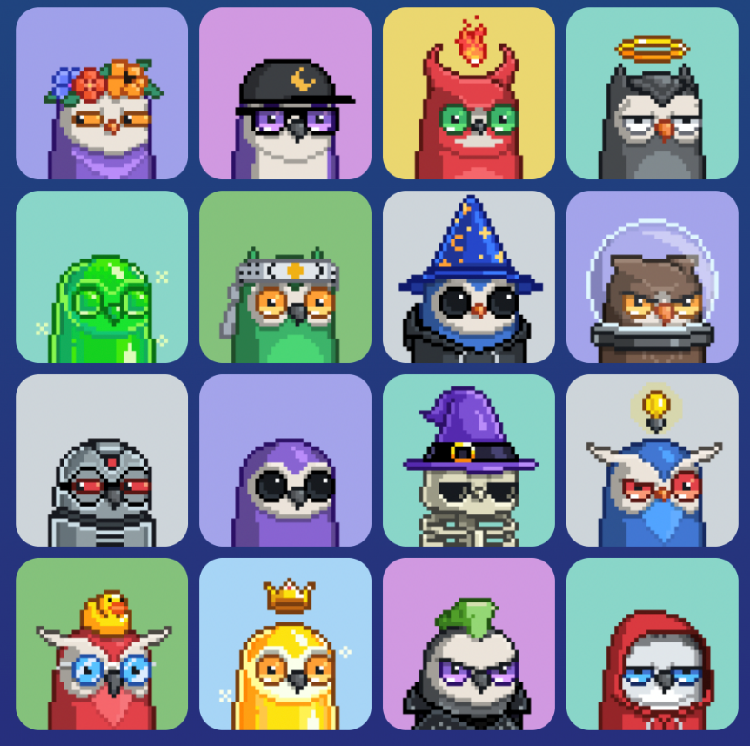
- NFT-коллекция MoonBirds
Коллекция Moonbirds была открыта к покупке 17 апреля и с того момента средний объем торгов составил около 123 000 ETH (351 903 000 $). За пару дней после выпуска коллекции начальная стоимость одной пиксельной птички выросла на 61% до 33 ETH. Данные показатели способствуют тому, что коллекция MoonBirds смогла обогнать самые популярные выпуски Bored Apes Yacht Club и CryptoPunks. Исходя из проведенного мной анализа, такому успеху поспособствовали следующие факторы:
- Уникальная программа лояльности. Приобретая NFT-токен из коллекции MoonBirds, покупатель не только остается покупателем, но и становится частью коммьюнити, которое несет ответственность за выпуск дальнейших коллекций от команды Proof Collective. Нельзя с уверенностью утверждать о механизме работы данного процесса, при этом не являясь участником сообщества, так как коммуникации все закрыты для общего доступа. Однако можно сказать, что покупатели коллекции становятся соавторами дальнейших выпусков, что представляет собой бесценную программу лояльности.
- Выстроенная коммуникация с аудиторией. Отличным маркетинговым ходом коллекции является привлечение Кевина Росса – одного из самых успешных американских технологических инвесторов. Кевин Росс ведет подкаст на аккаунте Proof в социальной сети Twitter, где рассказывает о генеративном искусстве, полезности NFT, метавселенной, а также проводит интервью как с начинающими, так и с ведущими игроками-художниками рынка NFT-искусства.
- Создание своей Метавселенной. На данный момент нет конкретизированной информации о том, как будет выглядеть выстроенная Метавселенная от сообщества Proof, однако на официальном сайте представлен заголовок о том, что она будет сильно отличаться от других. Что это может означать – известно лишь закрытому сообществу Proof. На данный момент с уверенностью можно утверждать лишь о том, что исходя из данных о продажах коллекции MoonBirds, заявление о разработке своей Метавселенной в ближайшем будущем является достоверным.

2.3. Построение цепочек создания ценностей экосистемы NFT-искусства.

На основе проведенных анализ наиболее актуальных кейсов купли-продажи NFT-коллекций я построила 3 цепочки создания ценностей: устаревшую, актуальную и потенциальную.
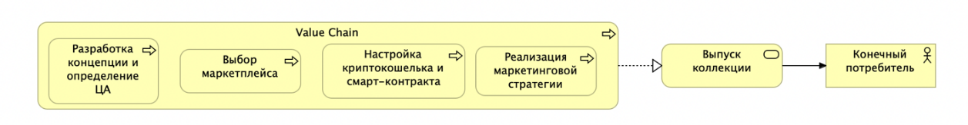
- Устаревшая цепочка создания ценностей NFT
На выше представленном изображении можно увидеть цепочку создания ценностей, которая была актуальна в прошлом году, как раз когда произошел всплеск и особенный ажиотаж вокруг рынка NFT искусства. В данном случае конечной ценностью для потребителя является сертифицированное владение цифровым активом.
На ниже представленном изображении показана цепочка создания ценности, которая является актуальной в настоящее время. Главным составляющим в данном случае является организация сообщества-коммьюнити вокруг выпускаемой коллекции.
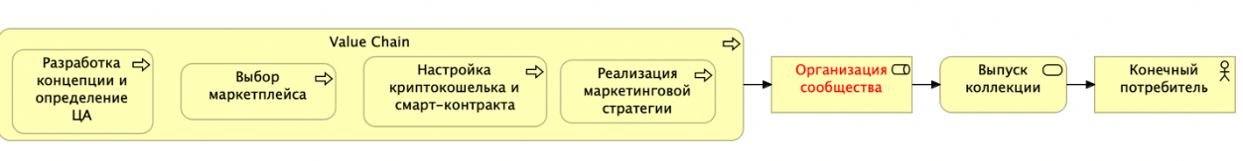
- Актуальная цепочка создания ценностей NFT
На ниже представленном изображении показана потенциальная цепочка создания ценностей на рынке NFT-искусства. В данной цепочке, в отличии от актуальной, появляется один очень важный и неотъемлемый элемент – Метавселенная. Это связано с тем, что наиболее трендовые и продающие в настоящее время коллекции нацелены на создание своей Метавселенной, которая в дальнейшем будущем будет интегрироваться с основным игроком Decentraland, либо же прямое создание цифровых активов на базе основного игрока.
- Потенциальная цепочка создания ценностей NFT

Глава 3. Разработка рекомендаций На основе проведенного анализа

Далее будут приведены рекомендации для нескольких групп-участников экосистемы NFT, разработанные на приведенном анализе и построении цепочки создания ценностей NFT-искусства.

3.1. Рекомендации для потенциальных покупателей и инвесторов

NFT-токены коренным образом смогли изменить рынок цифрового искусства. Если раньше не было возможности обозначить разницу между истинным автором цифрового произведения и тем, кто простым способом сохранил себе картинку, то в настоящее время благодаря невзаимозаменяемым токенам и системам блокчейн обеим сторонам купли-продажи цифровых активов предоставляется возможность цифровой и надежной записи права собственности, что делает онлайн-сделки более эффективными и инновационными. В связи с тем, что право собственности цифрового актива можно сертифицировать и передавать наиболее простым способ, появляются бесчисленные возможности не только для внедрения NFT-токенов в существующие бизнес-процессы для повышения их эффективности, но и возможности для создания новых товаров и продуктов для разных сфер и рынков.

Грамотная покупка NFT-токена делает покупателя одновременно инвестором, членом сообщества, акционером бренда и участником клуба лояльности. Главным вопросом данной покупки стоит определение наиболее перспективного проекта и минимизация таких рисков, как мошенничество, во время сделки.
Проект Bored Ape Yacht Club показал, что наиболее ценными и перспективными в настоящее время являются те проекты, которые создают определенное коммьюнити вокруг коллекции, поощряют его программами лояльности и поддерживают коммуникацию внутри. Далее будут приведен ряд факторов, на которые стоит обратить внимание при выборе проекта для дальнейшего инвестирования и покупки цифровых активов.
- Видение проекта. Дорожные карты стали стандартом в блокчейн-пространстве для отражения долгосрочного видения проекта. Это позволяет команде объяснить, как они хотят достичь своих целей и реализовать свою идею. Однако любой проект может создать фиктивную дорожную карту, с которой невозможно не согласиться. Проекты с красными флагами также могут создать качественную дорожную карту, которая выглядит вполне осуществимой. Поэтому нетехническим специалистам нелегко оценить, является ли дорожная карта реализуемой или нет. Тем не менее, нетехнические пользователи могут посмотреть на описание, представленное для каждой стадии. Оно должно включать описание того, как, по мнению проекта, пользователи примут продукт. Принятие — это мост между видением и реальностью. Если эта информация отсутствует в дорожной карте, это определенно тревожный сигнал.
- Консультативный совет и поддержка проекта. Необходимо ознакомиться с партнерами, спонсорами и консультативным советом проекта. Эта информация может дать много сведений о зрелости и профессионализме выпускаемого проекта. Высококачественные проекты часто создают партнерства с ведущими неблокчейн-компаниями или пытаются получить финансирование от известных венчурных капиталов (VC) в блокчейн-пространстве. Например, Pantera Capital - первый криптовалютный фонд в США, основанный в 2013 году. Он инвестировал во многие успешные криптопроекты и инструменты, которые формируют блокчейн-пространство в настоящее время. Использование таких крупных партнеров всегда является положительным знаком для инвестирования. К другим известным венчурным фондам относятся:
- ConsenSys Labs
- Coinbase Ventures
- Ethereum Foundation
- Gitcoin Grants
- PolyChain Capital
- Binance
- Blockchain Capital

- Состав команды проекта. Состав участников реализации проекта может многое рассказать о степени подготовки проекта к управлению реальной блокчейн-компанией. Прошлое показало, что криптопроекты с красным флагом появляются с обширным маркетинговым механизмом и небольшой командой разработчиков. Проектам, получившим финансирование от венчурных фондов, не нужно беспокоиться о том, чтобы довести свой маркетинговый механизм до ума. Их главная задача - как можно скорее предоставить ценность. Поэтому необходимо проанализировать состав команды выпускаемой коллекции. В чистом блокчейн-проекте должно быть эффективное сочетание инженеров, маркетологов, дизайнеров, HR-специалистов, дизайнер экономики токенов, криптограф, инженер распределенных систем и инженер по смарт-контрактам.

- Стадия реализации проекта. Необходимо определить, построил ли проект доказательство концепции, MVP, или уже запустил тестовую сеть блокчейна? Зрелость технологии указывает на текущее состояние проекта. Это положительный знак, если они уже начали разработку продукта и собрали небольшое сообщество бета-тестеров. Если люди добровольно записываются на тестирование продукта, значит, они видят ценность проекта. Необходимо избегать проектов, которые еще не начали разработку.

- Экономика токенов (токеномика). Токеномика жизненно важна для долгосрочного выживания криптопроекта. Сильный проект с неработающей токеномикой может быстро потерпеть неудачу. Поэтому это один из самых важных факторов, определяющих успех проекта. Decrypt.co описывает токеномику следующим образом: "Токеномика - это изучение того, как криптовалюты работают в рамках более широкой экосистемы. Сюда входят такие вещи, как распределение токенов, а также то, как они могут быть использованы для стимулирования позитивного поведения в сети". Криптовалюты печально известны своей волатильностью. Это часто превращает криптовалюту в спекулятивный инструмент, а не в функциональный токен. Цель токеномики - вернуть токену его предназначение с помощью сложных механизмов, разработанных экономистом. Например, сети proof of stake поощряют пользователей вознаграждением за то, что они ставят токены на кон. Пользователи блокируют свои токены на определенный период и получают за это небольшое вознаграждение. Это очень умная стратегия токеномики, поскольку вы блокируете большую часть общего предложения, что снижает волатильность токенов.

- Целевая аудитория проекта, как дальнейшее сообщество. Люди часто воспринимают членство в сообществах как часть своей личности - даже используют свое любимое изображение NFT в качестве фотографии профиля в социальных сетях. Каждое сообщество имеет свои личные качества и цели, и их уже так много, что почти каждый может найти группу, которую он может назвать своей. Таким образом, собственность NFT обеспечивает единство, которое люди могут использовать для связи друг с другом. Более того, во многих из этих сообществ право собственности также предоставляет частичные или полные коммерческие права - или даже некоторую степень управления сообществом - что означает, что участники могут создавать свойства поверх своих NFT, которые повышают ценность общего бренда.

Все эти преимущества делают владение связанными с ними НФТ более ценным - и почти парадоксально, но это увеличение ценности владения происходит в форме, которая помогает отделить ценность владения от чисто финансовой возможности перепродажи.

Исходя из выше приведенного анализа самой актуальной и трендовой коллекции MoonBirds, я хотела бы выделить следующие рекомендации для потенциальных покупателей и инвесторов, которые собираются вложить свои средства в NFT рынок.
- Обратить внимание, на интеграции с Метавселенной. Данный фактор является наиболее решающим в настоящее время, так как потенциальный и прогнозируемый рост Метавселенной отмечается многими аналитиками. В данном случае, в ROADMAP коллекции должны быть прописаны следующие перспективы: интеграция с лидирующим игроком Decentraland, либо же разработка и внедрение своей собственной Метавселенной (к примеру, как в случае с коллекциями MoonBirds и Bored Are Yacht Club). На выбор влияет лишь фактор объема средств, которые покупатель или инвестор готов вложить в потенциальный проект
- Кто из знаменитостей привлечен к коллекции. У каждой знаменитости есть развитый личный бренд и определенная аудитория последователей. В случае с коллекцией MoonBirds это Кевин Росс – один из самых знаменитых американских технологических инвесторов. Его участие в развитии медиа пространства вокруг коллекции увеличивает степень доверия и заинтересованность аудитории. В случае с коллекцией Bored Are Yacht Club, число вовлеченных знаменитостей внушает доверие к коллекции: Мадонна, Джастин Бибер, Джимми Феллон, футболист Неймар и Том Брэйди.
- Как созданное сообщество будет поощряться и вовлекаться в дальнейшие коллекции. Данный фактор также должен быть прописан в ROADMAP коллекции. В случае с коллекцией MoonBirds покупатели становятся частью закрытого сообщества, которое выпускает дальнейшие коллекции и разрабатывает свою Метавселенную. В случае с коллекцией Bored Are Yacht Club, членство предоставляет огромное количество программ лояльности: закрытые вечеринки и собрания в самых престижных заведениях Нью-Йорка и мероприятия на яхтах совместно с знаменитостями-владельцами коллекции. Более того, все участники сообщества будут принимать решения о создаваемой Метавселенной, что также прописано в ROADMAP. К примеру, уже известно, что каждый участник сможет нарисовать что-либо в виртуальной уборной.
Почему создание коммьюнити вокруг выпускаемой коллекции является настолько важным фактором? Прежде всего, данное сообщество позволяет объединить людей со всего мира, которые интересуются рынком криптовалюты и цифрового искусства и готовы обмениваться своим мнением и опытом с близкими по интересу людьми.

3.1.1. Стратегия отбора NFT проектов, для потенциального инвестирования:
- Просмотреть релизы ближайших проектов на сайте Rarity Tools (для того, чтобы тот или иной проект был размещен на данном сайте, платформа взимает комиссионный платеж в 2 ЕТН, что сразу отбрасывает проекты с низким бюджетом, а следовательно, и многие спекулятивные проекты)

- Проверить информационное поле проекта и развитость социальных сетей. Многообещающий и перспективный к инвестированию проект будет обязательно иметь развитую страницу в Twitter, где будет представлена и описана идеология и концепция коллекции, чтобы потенциальные покупатели могли точно убедиться в том, что при приобретении цифрового актива они попадут в близкое по интересам коммьюнити.
Анализ страницы в Twitter. Необходимо проверить даты публикаций, кто подписан на проект, насколько часто выкладываются новые посты.
Анализ чата в Discord. Как создатели общаются со своей аудиторией? Какие онлайн-мероприятия и кампании проводятся в чате?

- Проверка и анализ сайта проекта. Многообещающий проект обязательно должен иметь запоминающийся сайт с понятным и удобным интерфейсом. Также в данном случае крайне важно обратить внимание на ROADMAP проекта. В настоящее время наиболее актуальными проектами являются те, которые конечной целью запуска выдвигают создание своей Метавселенной, либо же интеграцию с существующими игроками. Более того, необходимо проверить состав команды

3.2. Рекомендации по внедрению NFT для владельцев бизнеса

3.2.1. Для малого и среднего бизнесов
В данном случае речь пойдет о компаниях, целевой аудиторией которых является потребитель в возрасте 18–35 лет.

Выпуск собственной NFT-коллекции предоставляет для брендов уникальную возможность не только повысить лояльность своей аудитории (за счет уникальных возможностей, которые предоставляются брендом вместе с покупкой цифрового актива), но и запустить бесплатный канал маркетинга в Instagram. В данном случае выпуск собственной NFT-коллекции предоставляет для владельцев бизнеса следующие возможности, которые были подробно расписаны в Главе 1:
- Поддержание лояльности целевой аудитории
- Выделение отдельного сегмента целевой аудитории
- Повышение узнаваемости бренда
- Маркетинговый канал
- Позиционирование перед конкурентами
Все вышеперечисленные рекомендации я хотела бы рассмотреть практически на примере кейса условной Компании Х.
Описание деятельности Компании Х
Компания Х является производителем ювелирных изделий из серебра ручной работы. Начиная с 2014 года компания Х производит украшения, которые сейчас можно приобрести на личном аккаунте в социальной сети Instagram, либо же в самом знаменитом торговом универмаге Москвы – ЦУМе. Отличительной особенностью и конкурентным преимуществом продукта в данном случае является реактивное следование трендам настоящего времени – большинство изделий украшены цитатами и символиками из наиболее актуальных песен, фраз медиа-знаменитостей и даже наиболее часто используемыми смайликами со смартфонов. Таким образом, Компания Х следует трендам, тем самым выдвигая себя перед многими конкурентами. Целевой аудиторией является потребитель в возрасте 18–30 лет со средним уровнем дохода (цены на изделия Компании Х варьируются от 9 000 руб. до 15 000 руб., тем самым создавая доступность трендовой моды для всех желающих). Еще одной отличительной особенностью компании Х является развитый бренд с помощью канала Instagram (на аккаунте бренда более 50 тыс. подписчиков) – на странице публикуются фотографии и цитаты, которые напрямую отображают идеологию бренда. Также на аккаунте в социальной сети Instagram публикуются анонсы новых релизов украшений, которые моментально раскупаются сразу после выпуска.

- Организационная структура Компании Х

3.2.2. Стратегия внедрения NFT-проекта в деятельность Компании Х
1 стадия.
Перед началом запуска проекта по внедрению инновации NFT как маркетингового инструмента, прежде всего необходимо провести анализ целевой аудитории для дальнейшего выявления степени вовлечения потребителя в сферу цифрового искусства. Вопросы в данном случае будут выглядеть следующим образом:
- Укажите пожалуйста Ваш возраст
- Знаете ли Вы, что такое NFT-токен?
- Владеете ли Вы криптокошельком?
- Являетесь ли Вы владельцем NFT-токена?
В рамках данной выпускной квалификационной работы я провела опрос со схожими вопросами, результаты которого будут представлены ниже. Из данного опроса следует вывод о том, что аудитория в России в большей степени заинтересована в рынке цифрового искусства, но не имеет релевантного опыта в данной сфере.
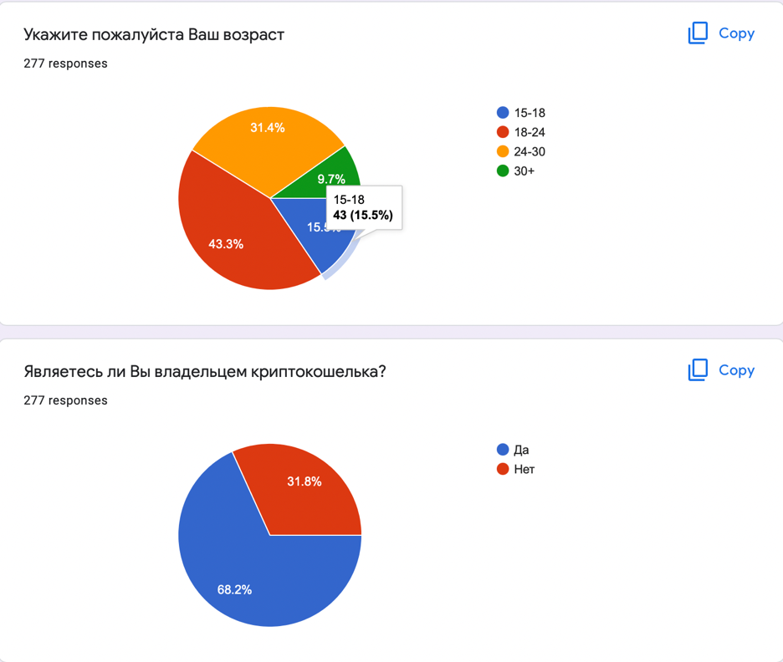
- Результаты проводимого опроса
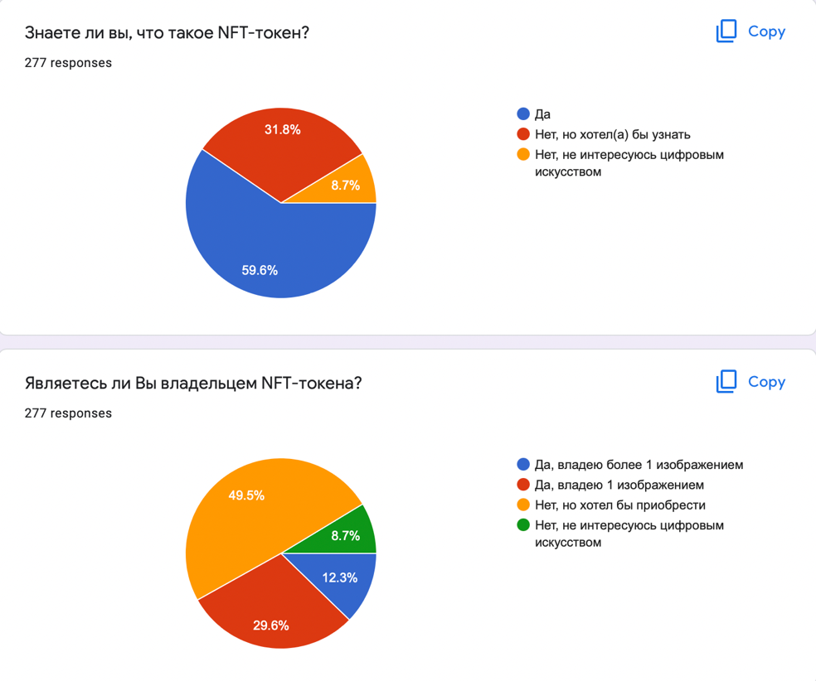
- Результаты проводимого опроса
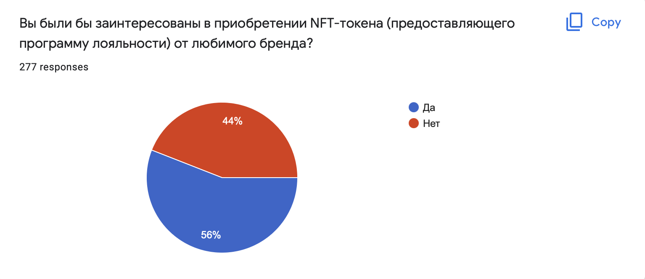
- Результаты проводимого опроса
Для того, чтобы большая часть аудитории прошла данный опрос за участие будет предоставляться возможнос ть воспользоваться скидкой 5% для следующего заказа. При благоприятном результате опроса (минимум 30% положительных ответов) будет принято решение о дальнейшем внедрении проекта NFT.

2 стадия. Анализ конкурентов.
Следующим этапом будет проведен анализ конкурентов. В данном случае для Компании Х открывается возможность охватить сразу три типа позиционирования своего бренда на рынке ювелирных изделий: позиционирование по атрибуту (основано на преимуществах и отличительных чертах), позиционирование по выгоде (основано на эмоциональных выгодах, где показаны главные преимущества покупки товара), а также позиционирование по категории (бренд становится лидером за счет позиции первооткрывателя на рынке). Никто из конкурентов Компании Х не вводил NFT-токены в свои бизнес-процессы (в связи с тем, что на территории РФ данная практика не является часто используемой, в отличие от зарубежных компаний), что открывает возможности для компании не только далеко обойти вперед своих конкурентов, но и развить ажиотаж вокруг проекта и бренда, в целом, как и создать новый тренд, что является одним из основных ценностных предложений Компании Х.
3 стадия. Разработка коллекции.
Выпуск коллекции будет состоять из 100 изображений, 15 из них будут уникальны. Данные цифры связаны со следующими факторами: в среднем в месяц Компания Х продает около 500 изделий (средняя стоимость изделия варьируется от 9 000 руб. до 15 000 руб.). Первый дроп коллекции будет проведен в тестовом формате, чтобы посмотреть, как аудитория отреагирует на такую инновацию.
Для разработки коллекции будет использован инновационный инструмент генеративного искусства – творческого направления, где человек совместно с автоматизированными компьютерными алгоритмами создает цифровые арт-объекты. Существует множество программ-софтов, которые помогают автору создавать цифровые творения. Для сферы NFT-искусства используется программа Processing (это связано с тем фактором, что данная программа сразу создает код в адресе изображений, который необходим для дальнейшей интеграции с системами блокчейн). Более того, данный софт является бесплатным, что также дает преимущество к его использованию.
В составе команды Компании Х есть графический дизайнер, который займется разработкой коллекции. Изначально необходимо нарисовать по отдельности: тело панды (данное животное было выбрано символом коллекции), глаза и ожерелье, которое является продукцией компании Х в цифровом виде. Для 15 уникальных изображений будет также использоваться кепка – товар, который был анонсирован, но еще не был выпущен Компанией Х, что также добавляет эксклюзивность изображений.
После того, как все будет нарисовано графическим художником, каждый элемент добавляется в папку на рабочем ПК. Запускается программа Processing, куда заносится программный код на языке Python (данный код хранится в открытом доступе на сайте софта).
CONFIG = [
{
'id': 1,
'name': 'background',
'directory': 'Background',
'required': True,
'rarity_weights': None,
},
{
'id': 2,
'name': 'body',
'directory': 'Body',
'required': True,
'rarity_weights': 'random'
},
{
'id': 3,
'name': 'eyes',
'directory': 'Expressions',
'required': True,
'rarity_weights': None
},
{
'id': 4,
'name': 'head_gear',
'directory': 'Head Gear',
'required': False,
'rarity_weights': None
},
{
'id': 5,
'name': 'clothes',
'directory': 'Shirt',
'required': False,
'rarity_weights': None
}
Ценовая политика NFT-токенов
У компании Х можно выделить два сегмента покупателей: средний и премиум сегменты. Данный вывод можно сделать исходя из того, что ежемесячное на долю компании Х приходится около 426 продаж, в то время как 8% от данных продаж закрываются с чеком от 80 000 до 120 000 руб.
Ценовая политика коллекции будет разработана следующим образом: одно изображение будет стоить столько же, сколько и изделие с целью обеспечить возможность приобретения для всей аудитории. Однако, за счет ограниченного тиража выпуска в данном случае играет фактор ограниченного предложения и, соответственно, более высокого спроса. Таким образом, стоимость изображений будет составлять:
85 NFT-токенов = 0,1 ETH (приблизительно 13 000 руб.)
15 NFT-токенов = 0,8 ETH (приблизительно 100 000 руб.) – уникальные изображения

Функциональная разработка коллекции.
4 стадия. Загрузка коллекции на маркетплейс.
1 шаг. Создание криптокошелька. В данном случае я рекомендую использовать криптокошелек Metamask за счет следующих преимуществ: с данного криптокошелька наблюдается наименьшая статистика по краже цифровой валюты, он является наиболее простым в использовании, в частности, для людей, которые не имеют опыта в сфере цифровых валют, а также данный кошелек позволяет хранить NFT-токены, в то время как многие другие криптокошельки могут быть использованы только для хранения Биткоина. Более того, недавно было разработано мобильное приложение Metamask, что также значительно упрощает процесс использования данного криптокошелька.
После создания кошелька необходимо привязать его к учетной записи выбранного маркетплейса.
2 шаг. Выбор маркетплейса.
За счет конкурентного анализа, проведенного в Главе 1, я рекомендую сделать выбор в пользу платформы OpenSea, за счет того, что она является открытой для всех и не требует комиссионных платежей от создателей коллекции, в связи с тем, что данные платежи приходятся на оплату со стороны покупателей.
3 шаг. Создание смарт-контракта.
В смарт-контракте проекта будет прописана 100% комиссия роялти, что означает, что при перепродаже цифрового актива вся прибыль с продажи будет отправлена создателю, то есть, Компании Х. Данное действие будет совершено для создания индивидуальности владения.
Коллекция будет выпущена на основании блокчейна Ethereum, в связи с тем, что разработчики данной системы планируют перевести консенсус на формат работы proof-of-stake в августе 2022 года. Что это может означать для инвесторов и держателей криптовалюты ЕТН? Прежде всего, данная система подразумевает снижение числа пользователей за счет нового алгоритма работы: в настоящее время участники блокчейна согласовывают каждый новый блок перед его созданием, в то время как в новой системе данный процесс будет приходиться на валидаторах – пользователей, которые внесли и заблокировали определённую долю своих монет. Уменьшение числа пользователей обозначает ограничение числа выпуска криптовалюты ЕТН, что обозначает снижение, а следовательно, и увеличение предложения, что сопровождается резким ростом криптовалюты ЕТН. Многие криптоаналитики оценивают предполагаемый рост минимум в 2 раза. В связи с этими факторами я рекомендую отдать выбор в пользу блокчейна Ethereum.
4 шаг. Выгрузка коллекции. Все 100 изображений должны быть загружены вручную. Над коллекцией будет также выставлена ссылка на сайт и инстаграм и прописана идеология бренда: «До сих пор порой до конца не осознаю, что я делаю и творю, но мне настолько это нравится, куда это все приведет?».
5 шаг. Продвижение проекта через Instagram. В связи с тем, что в настоящее время на территории РФ не разрешено использование таргетированной рекламы, для проекта будут использованы бесплатные инструменты продвижения, такие как: influencer-маркетинг и конкурс giveaway.
Анонс о выпуске проекта будет произведен за 3 дня до начала продаж, для обеспечения стратегии «горячих продаж».
Основным амбассадором компании Х и ее бренда является медиа-личность Настя Ивлеева. У знаменитости уже насчитывается 8 млн подписчиков в Instagram, куда она регулярно публикует не только фотографии с продукцией Компании Х, но и несколько приобретенных NFT-токенов. Таким образом, аудитория данного амбассадора хорошо осведомлена с вовлеченностью и в рынок цифрового искусства, и в бренд компании. Для нее будет бесплатно предоставлено одно уникальное изображение, с целью рекламы проекта через свой аккаунт.
Также, будет устроен конкурс, где будет разыгрываться 5 изображений. В день анонса проекта будет выставлен конкурс, результаты которого будут подведены за 1 день до начала продаж. Условия конкурса будут следующие:
- Сделать репост публикации с анонсом на свой аккаунт в Инстаграм
- Упомянуть 3 знакомых в комментариях под публикацией
- Обязательно быть подписчиком аккаунта Компании Х
Таким образом, будет обеспечен органический рост аудитории, которая заинтересована в проводимом проекте.
Самая важная часть маркетинговой кампании – это партнерство с аккаунтов WWF Russia. Данный аккаунт предоставит услуги по рекламе, в то время как 25% прибыли от проекта отправится в данный благотворительный фонд, о чем будет также подробно рассказано в анонсе проекта и что также будет мотивировать аудиторию приобрести цифровой актив.
Прогнозируемые продажи.
В связи с тем, что 6 изображений будут вложены в маркетинговый инструмент, будет высчитана прибыль с 94 NFT-токенов.
80 токенов х 0,1ЕТН = 8ЕТН
14 токенов х 0,8 ЕТН = 11,2 ЕТН
Таким образом, планируется прибыль в 19,2 ЕТН, что составляет 2,3 млн руб. 25% от данной прибыли будут вложены в благотворительный фонд охраны природы (как составляющая маркетинговой кампании), что составляет 575 000 руб. После вложения на криптокошельке Компании Х останется 15,42 ЕТН (приблизительно 1 725 000 руб.)
В связи с тем, что запланирован переход блокчейна Ethereum на консенсус proof-of-stake, а следовательно, и рост криптовалюты ЕТН минимум в два раза, планируется, что прибыль с продаж в августе сможет вырасти до 3 млн руб.
4 стадия. Анализ проекта.
На данной стадии необходимо провести тщательный анализ проведенного проекта по выпуску коллекции NFT-токенов от Компании Х. Безусловно, со стороны прибыль и выгоды можно выделить ценные преимущества, однако также необходимо проверить, насколько выросла лояльность аудитории и число подписчиков на аккаунте, кто из конкурентов также начал использовать данный инновационный инструмент. Анализ также необходим для проведения последующего, более масштабного релиза.

3.2.3. Рекомендации для крупных компаний

NFT-токены являются входным активом в Метавселенную и выпуск своей коллекции (как в случае с Компанией Х) предоставляет владельцам бизнеса релевантный и незаменимый опыт работы с цифровыми активами. Метавселенная – это общее и постоянное виртуальное пространство, существующее в реальном времени и возникающее в результате слияния виртуальной реальности и виртуально расширенной физической реальности. Ни один производитель не будет иметь полного контроля над метавселенной, а виртуальная среда будет независима от устройств. Взаимосвязь метавселенной и возможностей для бизнеса также проявляется в том, что в метавселенной существует независимая виртуальная экономика. Экономика metaverse работает на основе неиграбельных токенов или NFT и цифровых валют. Поэтому предприятия могут получить идеальную основу для изучения новых бизнес-идей с помощью метавселенной. В связи с этим я хотела бы отдельно выделить такую рекомендацию, как перенос части активов компании в виртуальнрый мир в связи с возможностиями, которые Метавселенная открывает для бизнеса с помощью NFT-токенов. В метавселенной, где аватары представляют людей, онлайн-личность имеет решающее значение. Исследование показало, что 92% людей ценят персонализацию при создании своих виртуальных аватаров. Как и в реальной жизни, люди в 3D-среде тратят много денег на самовыражение.

В связи с этим зарождается экономика "прямого аватара" (D2A). Она позволяет компаниям продавать свои виртуальные товары непосредственно аватарам. Естественно, модные бренды используют эту возможность. Balenciaga сотрудничает с Fortnite, разрабатывая виртуальные наряды, аксессуары и оружие, которые игроки могут приобрести для своих аватаров. Тем временем Gucci продал цифровую сумку в Roblox за 4 000 долларов.

Безусловно, разработка своей Метавселенной является весьма дорогостоящим процессом, поэтому в рамках данной работы я рассмотрю способы, которые помогут развить бренд компании с помощью инновационных инструментов Метавселенной:
Участие в виртуальных мероприятиях. В настоящее время в Метавселенных проводится не только множество виртуальных концертов таких знаковых артистов, как Тревис Скотт, но и многочисленные бизнес-конференции. С помощью иммерсивынх возможностей виртуальной реальности организаторы могут проводить мероприятия, на которых посетители будут чувствовать себя так, будто присутствуют на физическом мероприятии. Владельцы компаний могут также проводить мероприятия для своей аудитории.

Исходя из проведенного анализа можно дать следующие рекомендации тем компаниям, которые ходят выйти на D2A рынок (direct-to-avatar), о котором говорилось ранее:
Сотрудничество с создателями игровых платформ. Сотрудничество с такими игровыми онлайн-вселенными, как Fortnite или League of Legends, поможет создать виртуальные вещи, которые естественным образом впишутся в игровой процесс. В противном случае можно использовать 3D- и AR-платформы с открытыми рынками для создания носимой и продаваемой цифровой одежды. Студия Fabricant - подходящий вариант, если у вас нет предварительных знаний о 3D-программах.

Внедрение технологии-AR в деятельность компании. Дополненная реальность или AR изменит опыт покупок, позволяя пользователям визуализировать товары для одежды в режиме реального времени. Отчет о влиянии AR на розничную торговлю показывает, что 61% пользователей предпочитают делать покупки в магазинах, предлагающих AR. В начале этого года компания Gucci попала в заголовки газет, не только продавая цифровую обувь аватарам, но и давая покупателям возможность надеть эту обувь с помощью AR.

Кроме того, хотелось бы отметить, что только крупные предприятия могут использовать метаверс для создания виртуально дополненных рабочих мест. Метавселенная может способствовать лучшему вовлечению, налаживанию связи с сотрудниками и сотрудничеству между ними. Подобные разработки связаны с большими финансовыми расходами.
Гигант программного обеспечения уже использует голограммы и разрабатывает приложения смешанной и расширенной реальности (XR) на своей платформе Microsoft Mesh, которые объединяют реальный мир с дополненной и виртуальной реальностью. Ранее в этом месяце Microsoft продемонстрировала свои планы по внедрению смешанной реальности, включая голограммы и виртуальные аватары, в Microsoft Teams в 2022 году. Также в планах на следующий год - исследовательские 3D виртуальные подключенные пространства для розничной торговли и рабочих мест. Армия США в настоящее время работает с Microsoft над гарнитурой дополненной реальности Hololens 2, в которой солдаты смогут тренироваться, репетировать и сражаться. Кроме того, Xbox Live уже объединяет миллионы игроков в видеоигры по всему миру. Подобные разработки позволят сократить компаниям большие расходы, которые ежегодно составляют 7 триллионов долларов.

Заключение
Данная исследовательская работа смогла обозначить истинную ценность цифрового искусства NFT, перспективный рост Метавселенной и возможности применения данных инструментов для развития в бизнес-сфере, а также продемонстрировать дальнейшие рекомендации для покупателей-инвесторов на основе анализа наиболее актуальных кейсов.
В настоящее время существуют безграничные возможности для разработки, создания, продвижения и покупки цифровых активов, при этом единственный необходимый для этого инструмент – это Интернет. Сделки купли-продажи могут проходить без участия третьих лиц и без физического присутствия обеих сторон, что и позволяет делать весьма успешные прогнозы на дальнейшее развитие NFT-искусства и системы blockchain. Оцифровка искусства и подъем технологии блокчейн и NFT приведут к смещению ключевых игроков и влиятельных лиц в пространстве, чтобы сделать искусство более репрезентативным для окружающего нас мира. С большей демократизацией искусства и художественных пространств открывается доступ для различных людей и групп, традиционно непредставленных в искусстве.
Разработка виртуального мира Метавселенной, в свою очередь, также является инновационным инструментом, необходимым для применения в сфере любого бизнеса. Возможности в данном случае также являются безграничными. Исследование и анализ наиболее актуальных кейсов показало, что самыми перспективными в настоящее время коллекциями являются те, которые нацелены на разработку своей Метавселенной, либо же нацелены на интеграцию с основным игроком Decentraland.

Использованные источники
- Значение NFT: технология криптоискусства, что такое невзаимозаменяемые токены, где их купить - и лучший маркетплейс [Электронный ресурс] // nationalworld.com - Режим доступа: https://www.nationalworld.com/lifestyle/money/nft-meaning-crypto-art-tech-explained-what-is-a-non-3fungible-token-where-to-buy-them-and-best-marketplace-3163733 (дата обращения 05.03.2022)
- Как зарабатывать с помощью NFT? [Электронный ресурс] // smallbiztrends.com - Режим доступа: https://smallbiztrends.com/2022/01/nft.html (дата обращения 12.03.2022)
- Какую систему BLOCKCHAIN стоит выбрать для вашего проекта? [Электронный ресурс] // pixelplex.io - Режим доступа: https://pixelplex.io/blog/top-ten-blockchains-for-nft-development/ (дата обращения 18.03.2022)
- Какую систему BLOCKCHAIN стоит выбрать для вашего проекта? [Электронный ресурс] // pixelplex.io - Режим доступа: https://pixelplex.io/blog/top-ten-blockchains-for-nft-development/ (дата обращения 01.04.2022)
- Какую систему BLOCKCHAIN стоит выбрать для вашего проекта? [Электронный ресурс] // pixelplex.io - Режим доступа: https://pixelplex.io/blog/top-ten-blockchains-for-nft-development/ (дата обращения 01.04.2022)
- ЦБ намерен полностью запретить операции с криптовалютами в России [Электронный ресурс] // vedomosti.ru - Режим доступа: https://www.vedomosti.ru/finance/articles/2022/01/20/905697-operatsii-s-kriptovalyutami (дата обращения 05.04.2022)
- Что такое майнинг и как на нем заработать: объясняем простыми словами [Электронный ресурс] // ekb.plus.rbc.ru - Режим доступа: https://ekb.plus.rbc.ru/partners/61d3f8757a8aa9e559df8cb3 (дата обращения 18.03.2022)
- CRYPTOCURRENCIES: TRENDS, RISKS AND REGULATION; Consultation paper; Moscow 2022 [Электронный ресурс] // www.cbr.ru - Режим доступа: https://www.cbr.ru/Content/Document/File/132242/Consultation_Paper_20012022_eng.pdf (дата обращения 05.04.2022)
- Ethereum is open to everyone. All you need is a wallet to take part. [Электронный ресурс] // ethereum.org - Режим доступа: https://ethereum.org/en/what-is-ethereum/ (дата обращения 01.04.2022)
- Main differences between PoW and PoS Cryptocurrency Mining [Электронный ресурс] // medium.com - Режим доступа: https://medium.com/novamining/main-differences-between-pow-and-pos-cryptocurrency-mining-c4cc279d9739 (дата обращения 18.03.2022)
- MOST EXPENSIVE ARTWORKS: Galleries include Art Blocks, Nifty Gateway, Foundation, SuperRare, hic et nunc, KnownOrigin, MakersPlace, and Async Art. More coming soon. [Электронный ресурс] // cryptoart.io - Режим доступа: https://cryptoart.io (дата обращения 12.03.2022)
- NFT marketplace rankings and analysis. Find non-fungible token trading volumes, number of traders per NFT marketplace and more key metrics. [Электронный ресурс] // dappradar.com - Режим доступа: https://dappradar.com/nft/marketplaces (дата обращения 10.04.2022)
- NFT TRADE VOLUME BY CHAIN [Электронный ресурс] // theblockcrypto.com - Режим доступа: https://www.theblockcrypto.com/data/nft-non-fungible-tokens/nft-overview/nft-trade-volume-by-chain (дата обращения 05.04.2022)
- Non-fungible Token (NFT) Market Research Report - Segmentation By Type, Market Type, Cryptocurrency Usage, Geography (North America, Europe, Asia Pacific, Rest of the World) - Size, Share, Trends, COVID-19 Impact and Growth Analysis Report - Industry Forecast (2021 to 2026) [Электронный ресурс] // virtuemarketresearch.com - Режим доступа: https://virtuemarketresearch.com/report/non-fungible-token-nft-market (дата обращения 05.04.2022)
- The Metaverse And NFTs: What Agencies And Brand Leaders Should Know [Электронный ресурс] // forbes.com - Режим доступа: https://www.forbes.com/sites/forbesagencycouncil/2022/01/06/the-metaverse-and-nfts-what-agencies-and-brand-leaders-should-know/?sh=513d68454200 (дата обращения 05.04.2022)
- The NFT Market: Average NFT Prices, Largest Marketplaces, and More [Электронный ресурс] // fool.com - Режим доступа: https://www.fool.com/the-ascent/research/nft-market/ (дата обращения 05.04.2022)
- WHAT IS AN NFT? WHAT DOES NFT STAND FOR? [Электронный ресурс] // theverge.com - Режим доступа: https://www.theverge.com/22310188/nft-explainer-what-is-blockchain-crypto-art-faq (дата обращения 05.03.2022)
- What is blockchain? Learn the basics of blockchain technology and why it can enhance trust in both record keeping and financial transactions. [Электронный ресурс] // euromoney.com - Режим доступа: https://www.euromoney.com/learning/blockchain-explained/what-is-blockchain (дата обращения 18.03.2022)

WHAT IS AN NFT? WHAT DOES NFT STAND FOR? [Электронный ресурс] // theverge.com - Режим доступа: https://www.theverge.com/22310188/nft-explainer-what-is-blockchain-crypto-art-faq (дата обращения 05.03.2022)
Значение NFT: технология криптоискусства, что такое невзаимозаменяемые токены, где их купить - и лучший маркетплейс [Электронный ресурс] // nationalworld.com - Режим доступа: https://www.nationalworld.com/lifestyle/money/nft-meaning-crypto-art-tech-explained-what-is-a-non-3fungible-token-where-to-buy-them-and-best-marketplace-3163733 (дата обращения 05.03.2022)
Как зарабатывать с помощью NFT? [Электронный ресурс] // smallbiztrends.com - Режим доступа: https://smallbiztrends.com/2022/01/nft.html (дата обращения 12.03.2022)
MOST EXPENSIVE ARTWORKS: Galleries include Art Blocks, Nifty Gateway, Foundation, SuperRare, hic et nunc, KnownOrigin, MakersPlace, and Async Art. More coming soon. [Электронный ресурс] // cryptoart.io - Режим доступа: https://cryptoart.io (дата обращения 12.03.2022)
What is blockchain? Learn the basics of blockchain technology and why it can enhance trust in both record keeping and financial transactions. [Электронный ресурс] // euromoney.com - Режим доступа: https://www.euromoney.com/learning/blockchain-explained/what-is-blockchain (дата обращения 18.03.2022)
Что такое майнинг и как на нем заработать: объясняем простыми словами [Электронный ресурс] // ekb.plus.rbc.ru - Режим доступа: https://ekb.plus.rbc.ru/partners/61d3f8757a8aa9e559df8cb3 (дата обращения 18.03.2022)
Main differences between PoW and PoS Cryptocurrency Mining [Электронный ресурс] // medium.com - Режим доступа: https://medium.com/novamining/main-differences-between-pow-and-pos-cryptocurrency-mining-c4cc279d9739 (дата обращения 18.03.2022)
Какую систему BLOCKCHAIN стоит выбрать для вашего проекта? [Электронный ресурс] // pixelplex.io - Режим доступа: https://pixelplex.io/blog/top-ten-blockchains-for-nft-development/ (дата обращения 18.03.2022)
Ethereum is open to everyone. All you need is a wallet to take part. [Электронный ресурс] // ethereum.org - Режим доступа: https://ethereum.org/en/what-is-ethereum/ (дата обращения 01.04.2022)
Значение NFT: технология криптоискусства, что такое невзаимозаменяемые токены, где их купить - и лучший маркетплейс [Электронный ресурс] // nationalworld.com - Режим доступа: https://www.nationalworld.com/lifestyle/money/nft-meaning-crypto-art-tech-explained-what-is-a-non-3fungible-token-where-to-buy-them-and-best-marketplace-3163733 (дата обращения 05.03.2022)
Как зарабатывать с помощью NFT? [Электронный ресурс] // smallbiztrends.com - Режим доступа: https://smallbiztrends.com/2022/01/nft.html (дата обращения 12.03.2022)
MOST EXPENSIVE ARTWORKS: Galleries include Art Blocks, Nifty Gateway, Foundation, SuperRare, hic et nunc, KnownOrigin, MakersPlace, and Async Art. More coming soon. [Электронный ресурс] // cryptoart.io - Режим доступа: https://cryptoart.io (дата обращения 12.03.2022)
NFT marketplace rankings and analysis. Find non-fungible token trading volumes, number of traders per NFT marketplace and more key metrics. [Электронный ресурс] // dappradar.com - Режим доступа: https://dappradar.com/nft/marketplaces (дата обращения 10.04.2022)
The NFT Market: Average NFT Prices, Largest Marketplaces, and More [Электронный ресурс] // fool.com - Режим доступа: https://www.fool.com/the-ascent/research/nft-market/ (дата обращения 05.04.2022)
Non-fungible Token (NFT) Market Research Report - Segmentation By Type, Market Type, Cryptocurrency Usage, Geography (North America, Europe, Asia Pacific, Rest of the World) - Size, Share, Trends, COVID-19 Impact and Growth Analysis Report - Industry Forecast (2021 to 2026) [Электронный ресурс] // virtuemarketresearch.com - Режим доступа: https://virtuemarketresearch.com/report/non-fungible-token-nft-market (дата обращения 05.04.2022)
ЦБ намерен полностью запретить операции с криптовалютами в России [Электронный ресурс] // vedomosti.ru - Режим доступа: https://www.vedomosti.ru/finance/articles/2022/01/20/905697-operatsii-s-kriptovalyutami (дата обращения 05.04.2022)
CRYPTOCURRENCIES: TRENDS, RISKS AND REGULATION; Consultation paper; Moscow 2022 [Электронный ресурс] // www.cbr.ru - Режим доступа: https://www.cbr.ru/Content/Document/File/132242/Consultation_Paper_20012022_eng.pdf (дата обращения 05.04.2022)
The Metaverse And NFTs: What Agencies And Brand Leaders Should Know [Электронный ресурс] // forbes.com - Режим доступа: https://www.forbes.com/sites/forbesagencycouncil/2022/01/06/the-metaverse-and-nfts-what-agencies-and-brand-leaders-should-know/?sh=513d68454200 (дата обращения 05.04.2022)

